Manual de uso
Plataforma Fundación S.E.N.O.
Versión: 1.0.0
Programador: Sieghart Santiago José
Contacto: santiagosieghart@gmail.com

Índice
Índice 2
Aclaración 3
Tiempo de actualización 3
URL del sitio (enlace del sitio) 3
Inicio 3
Acceso 3
Inicio de sesión 6
Volver a la página de inicio 8
Cerrar sesión 13
Eventos 14
Acceso 14
Crear evento 16
Editar evento 28
Cambiar orden del evento 31
Eliminar evento 34

Aclaración

Tiempo de actualización
Cualquier cambio del sitio Web desde la plataforma, puede tardar entre 5 a 10 minutos en hacer efecto en el sitio.

URL del sitio (enlace del sitio)
En este documento, se utiliza la dirección temporal https://sitio-web.sieghartsantiago.workers.dev/. El cual es una URL temporal, utilizada para testear todo antes de pasarlo a la URL principal (fundacionseno.org).

Inicio

Acceso
Para poder acceder a la plataforma, escriba /login o /plataforma al final de la URL de la página Web de inicio.
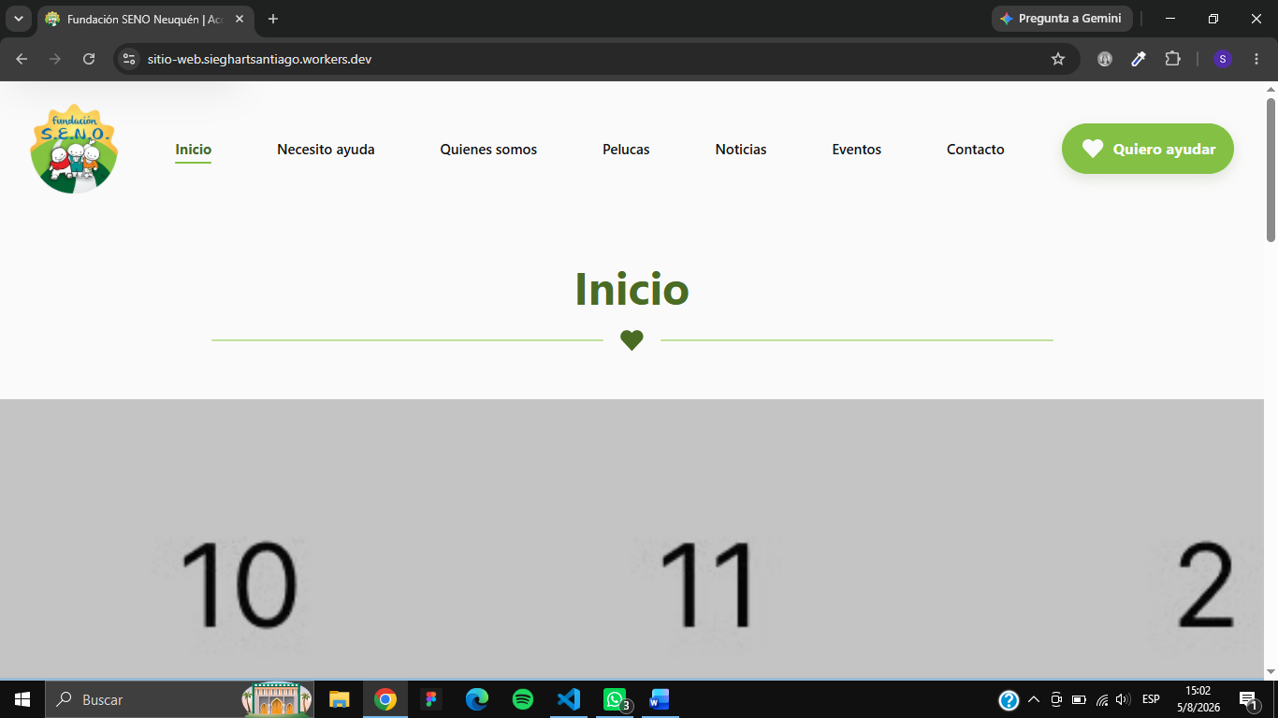
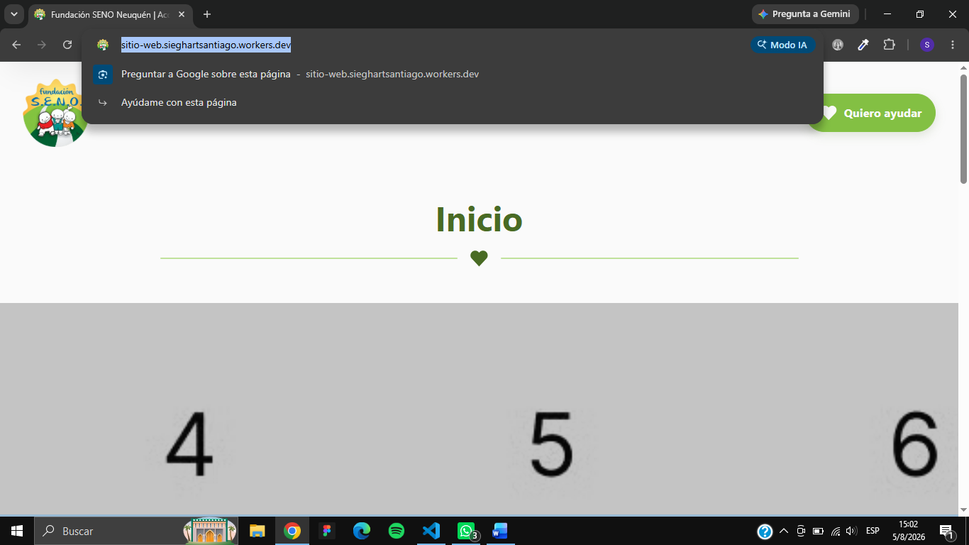
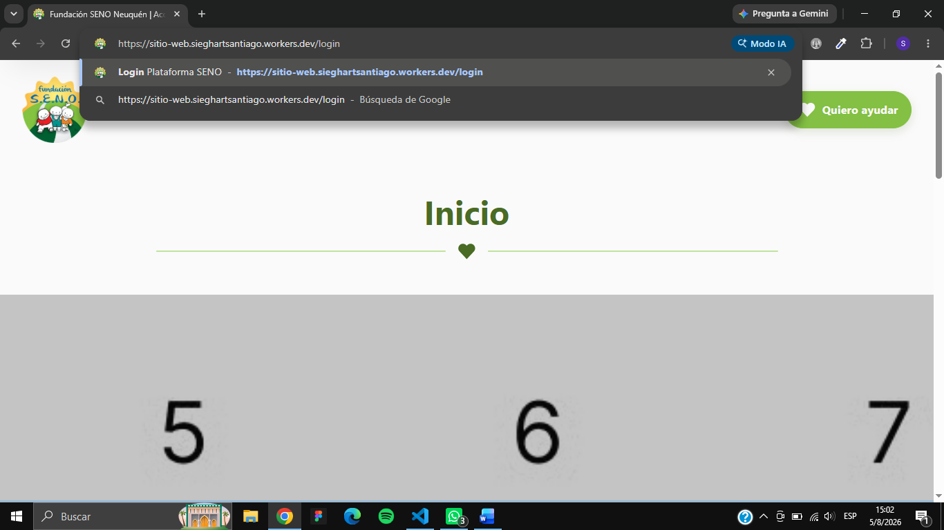
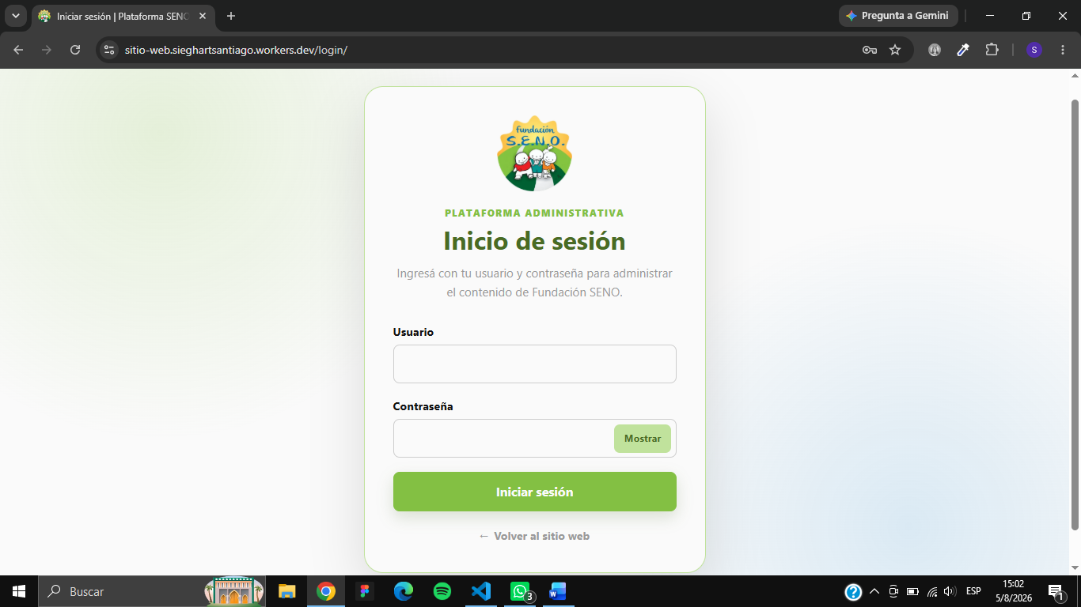
O si no.
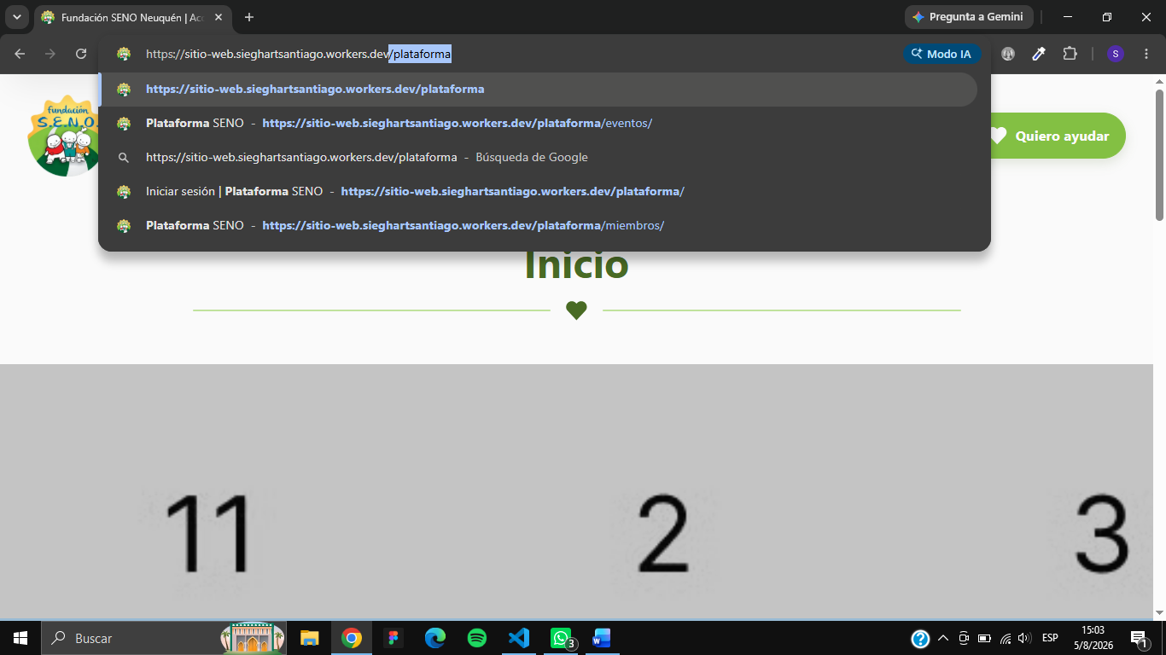
Y lleva al mismo sitio.
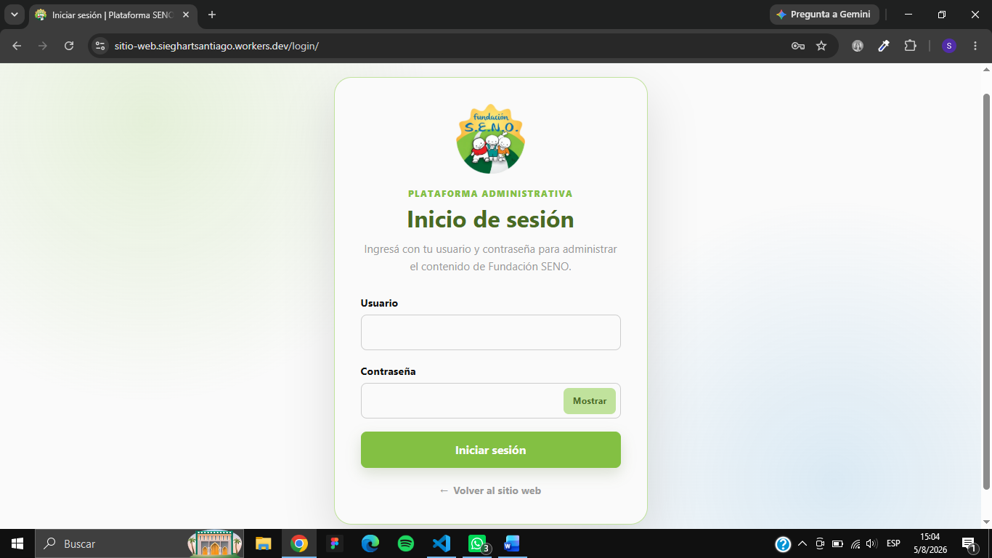

Inicio de sesión
Coloque su usuario y contraseña, para luego hacer click en el botón verde de “Iniciar sesión”.
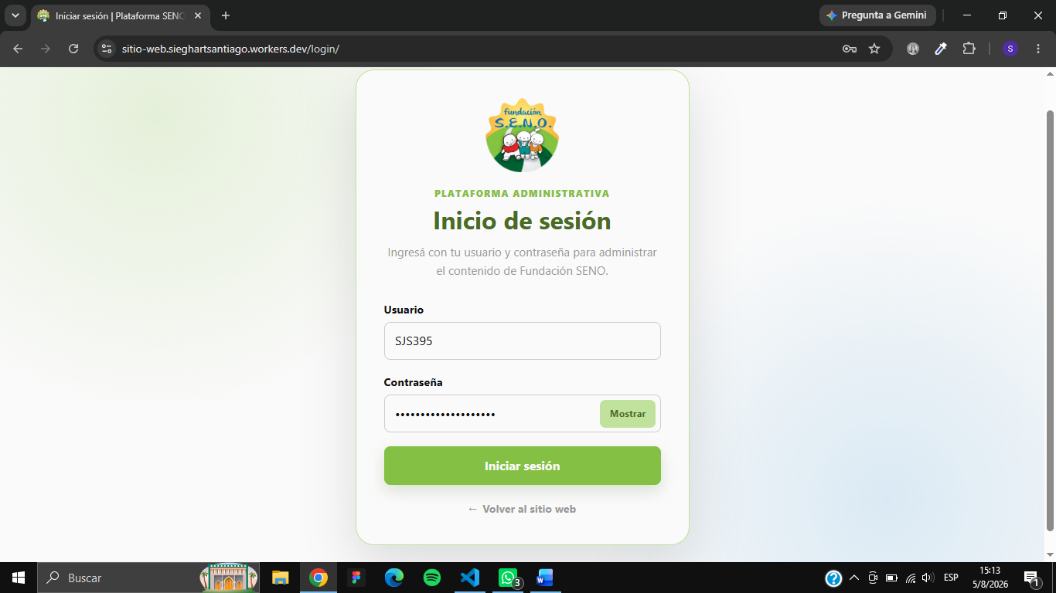
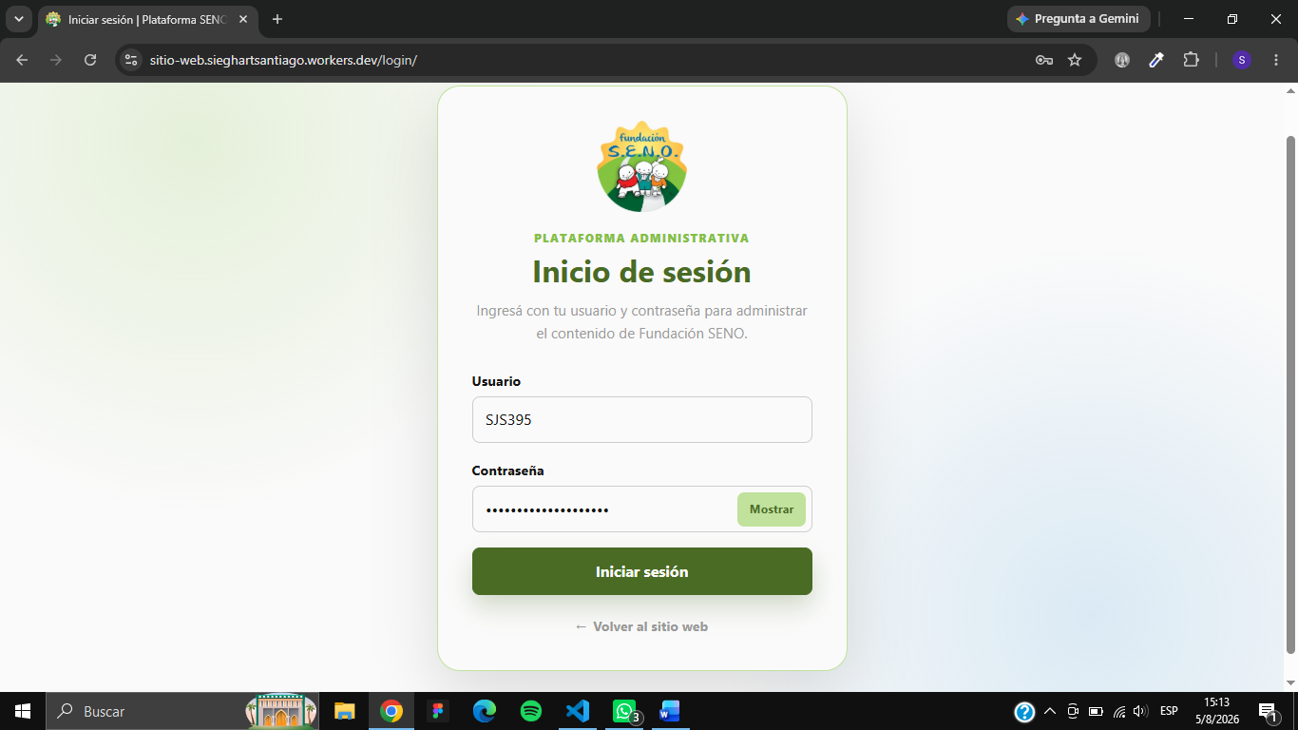
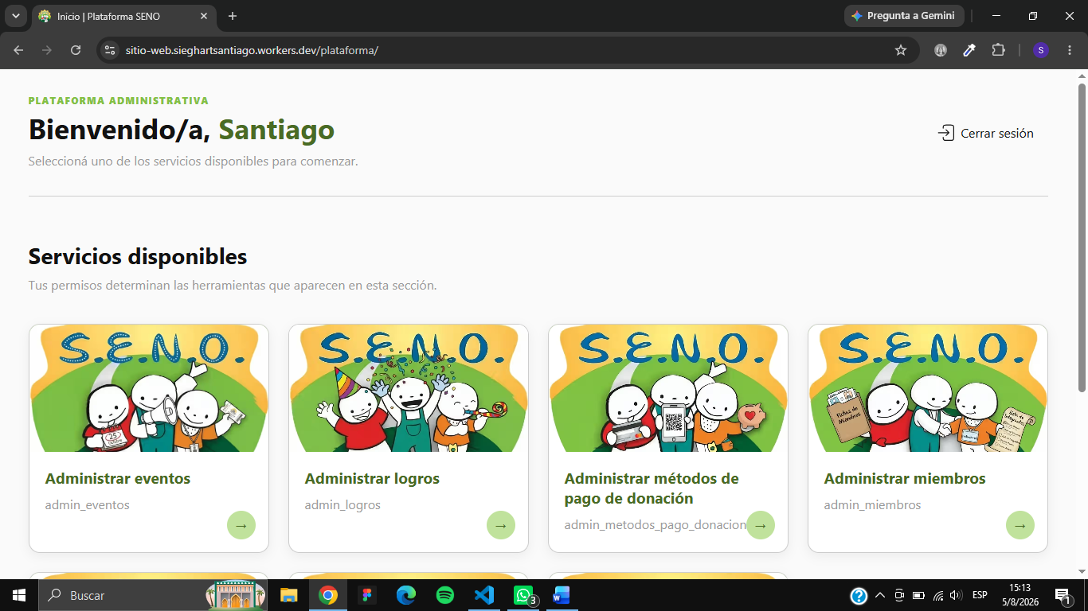
Si desea visualizar su contraseña, simplemente haga click en el botón de “Mostrar” dentro del campo de contraseña para poder mostrar los caracteres.
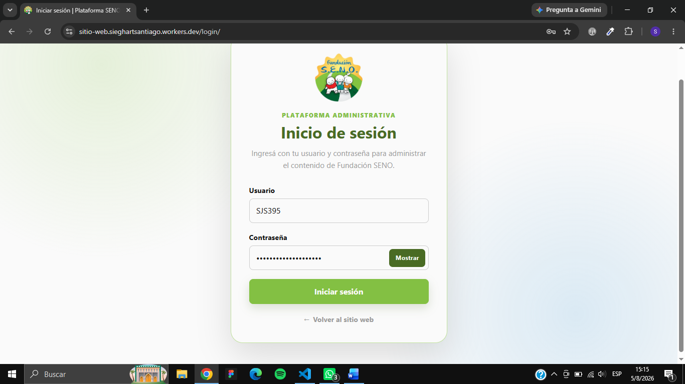
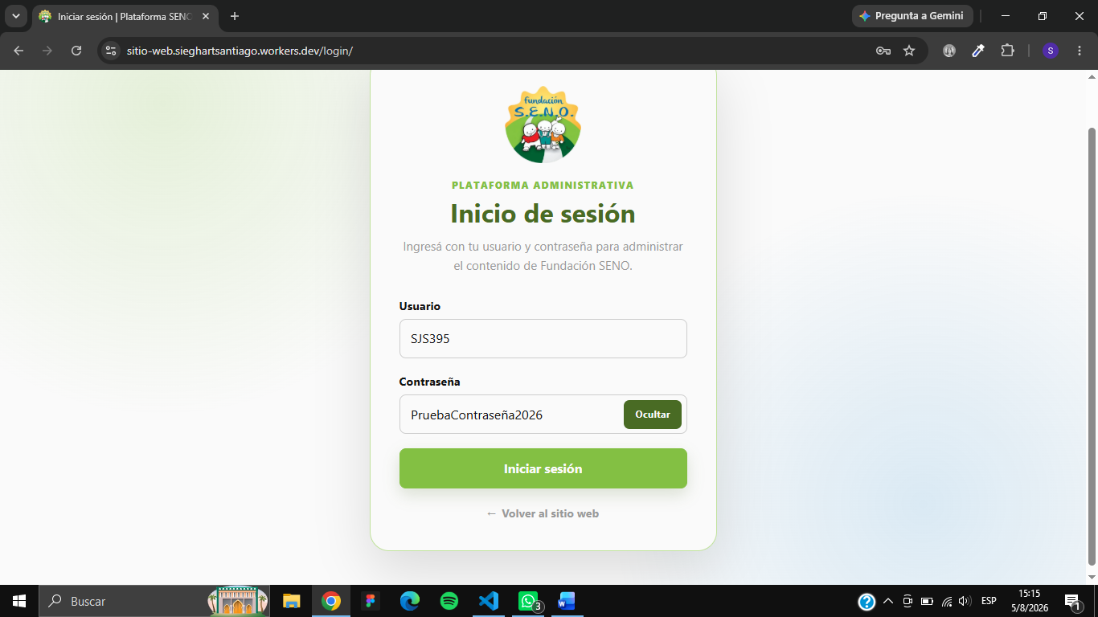

Volver a la página de inicio
Para volver a la página de inicio simplemente aprete el botón de “Volver al sitio web” que se encuentra abajo del botón verde de “Iniciar sesión”.
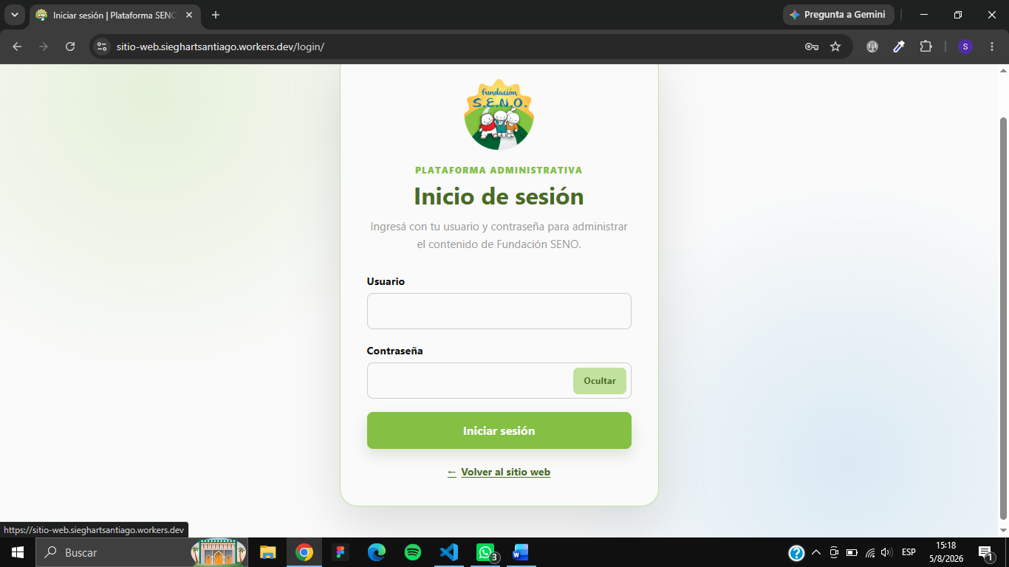
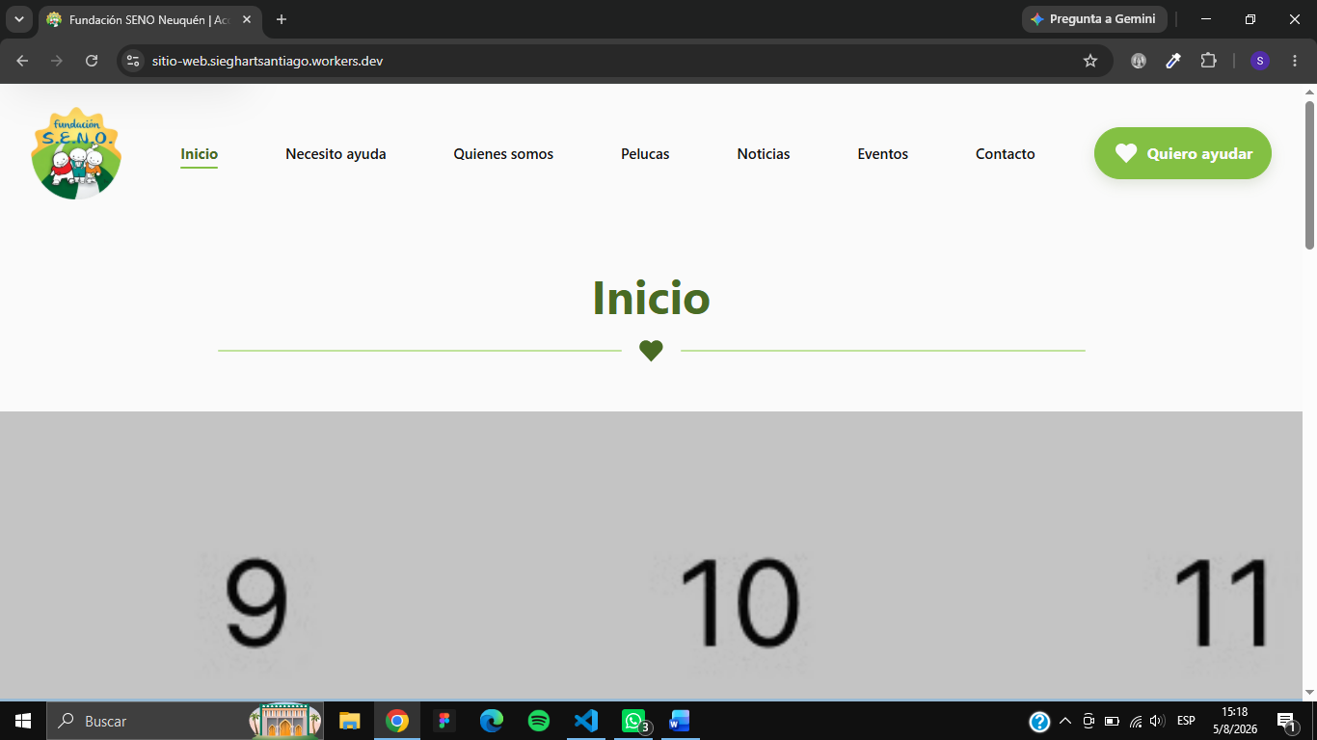
También puede apretar el logo de la fundación que se encuentra en la parte superior del medio.
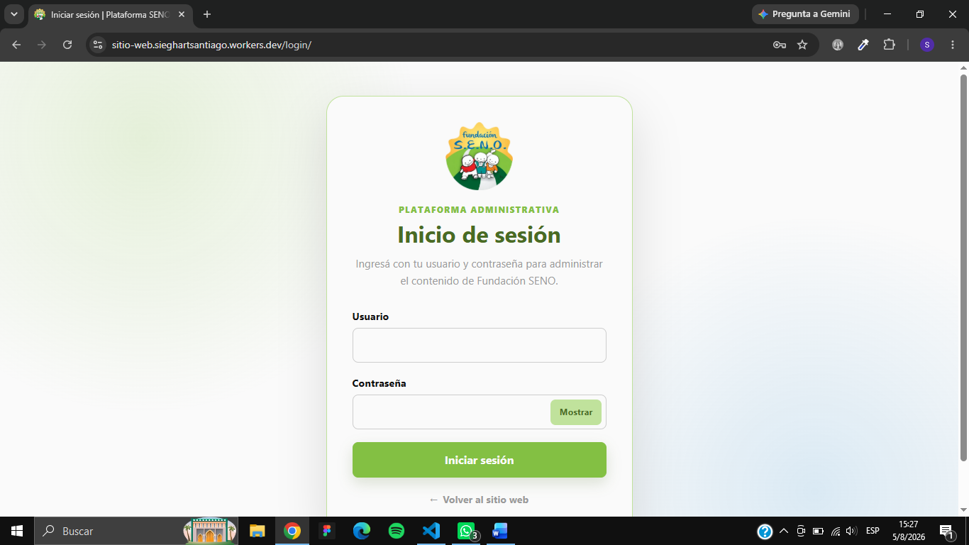
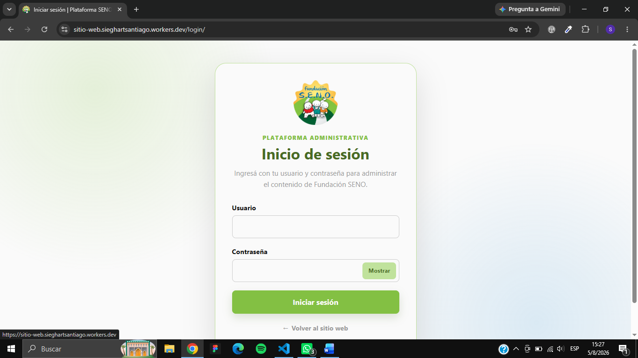
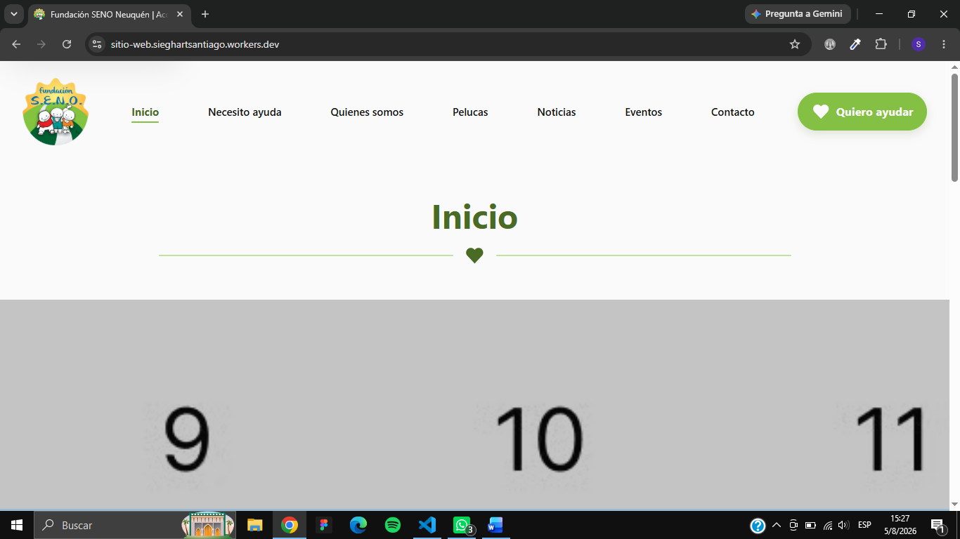
También puede sacar el /login de la URL.
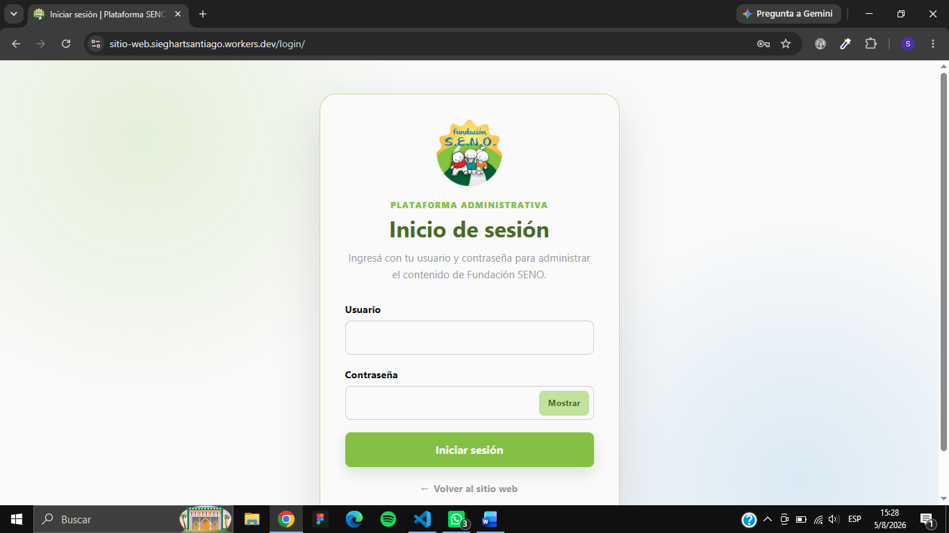
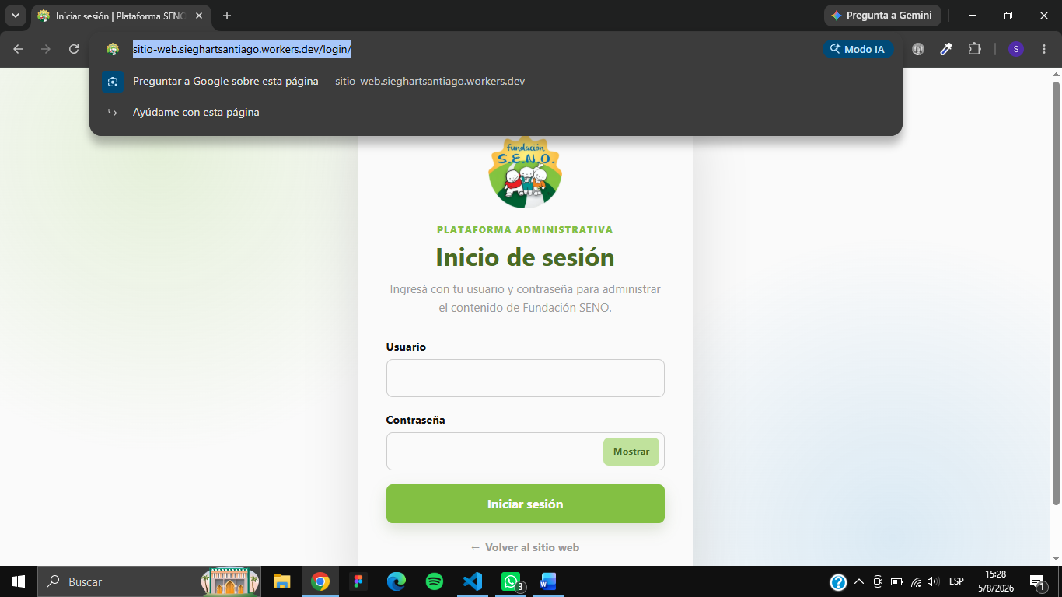
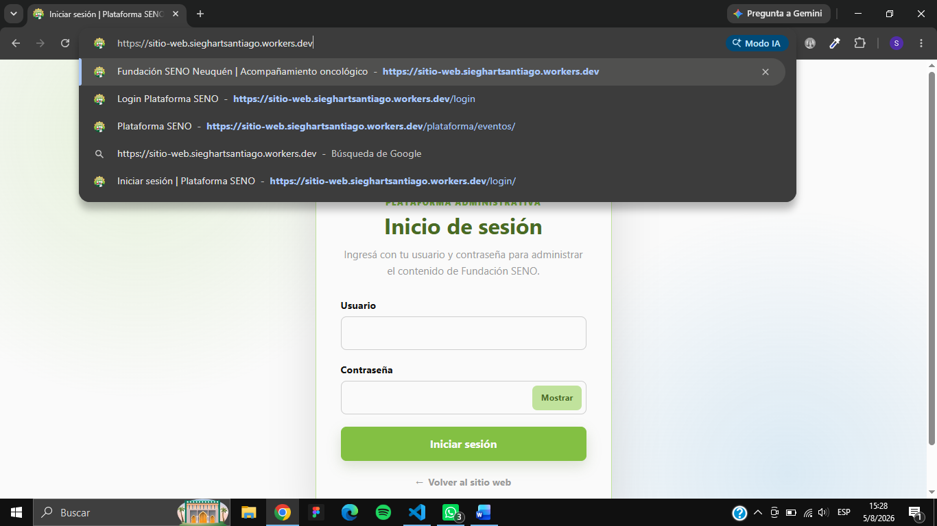
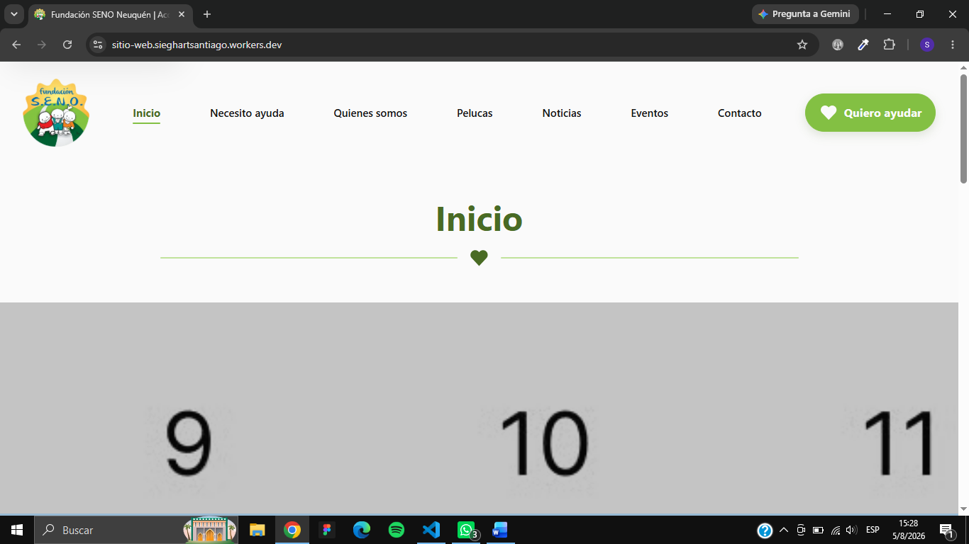

Cerrar sesión
Si se está en la página de inicio de la plataforma y quiere cerrar sesión, aprete el botón de “Cerrar sesión” ubicado en la parte superior derecha de la página.
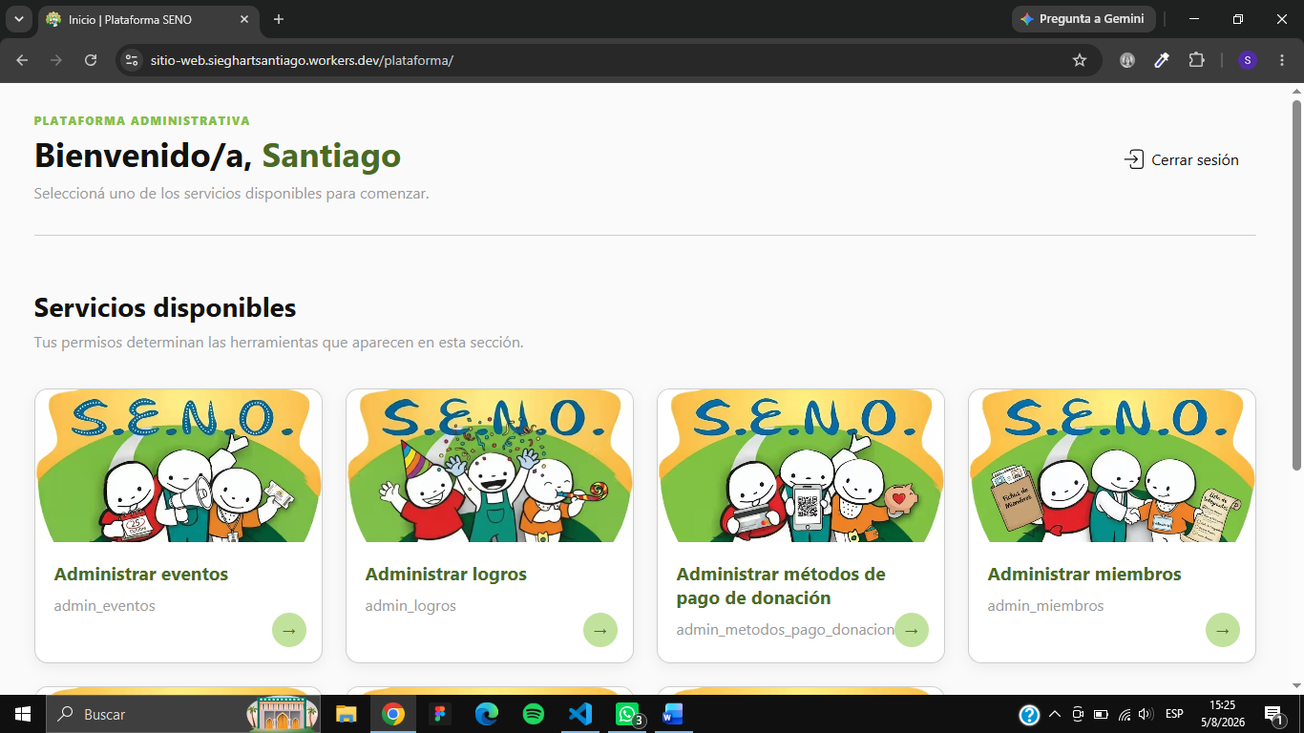
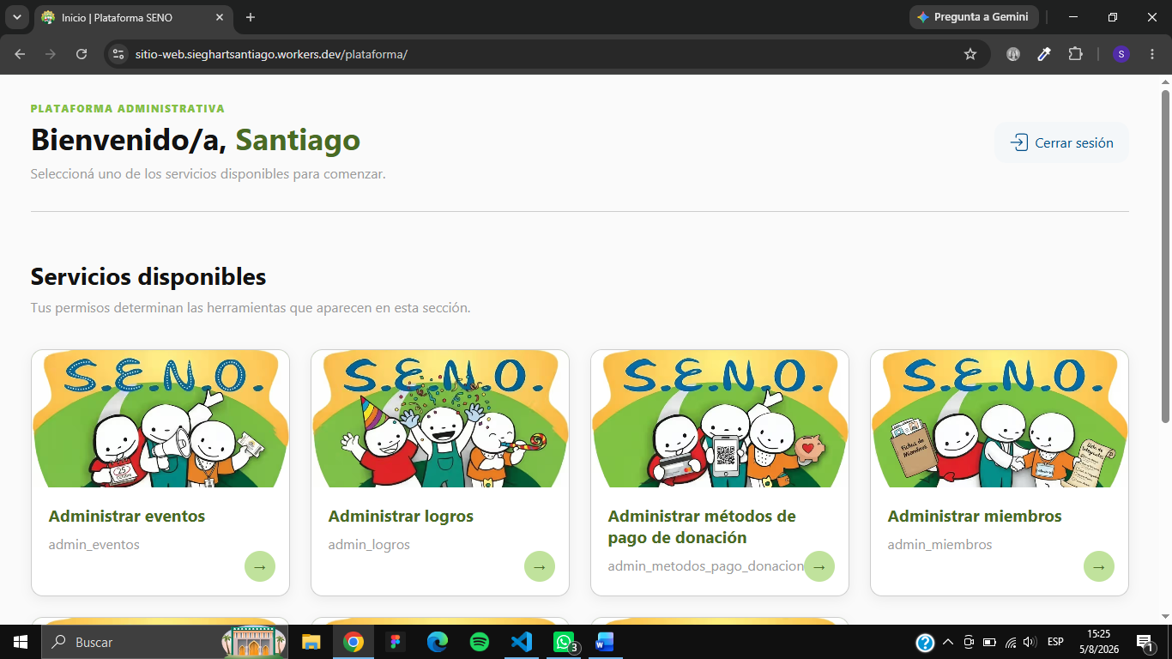
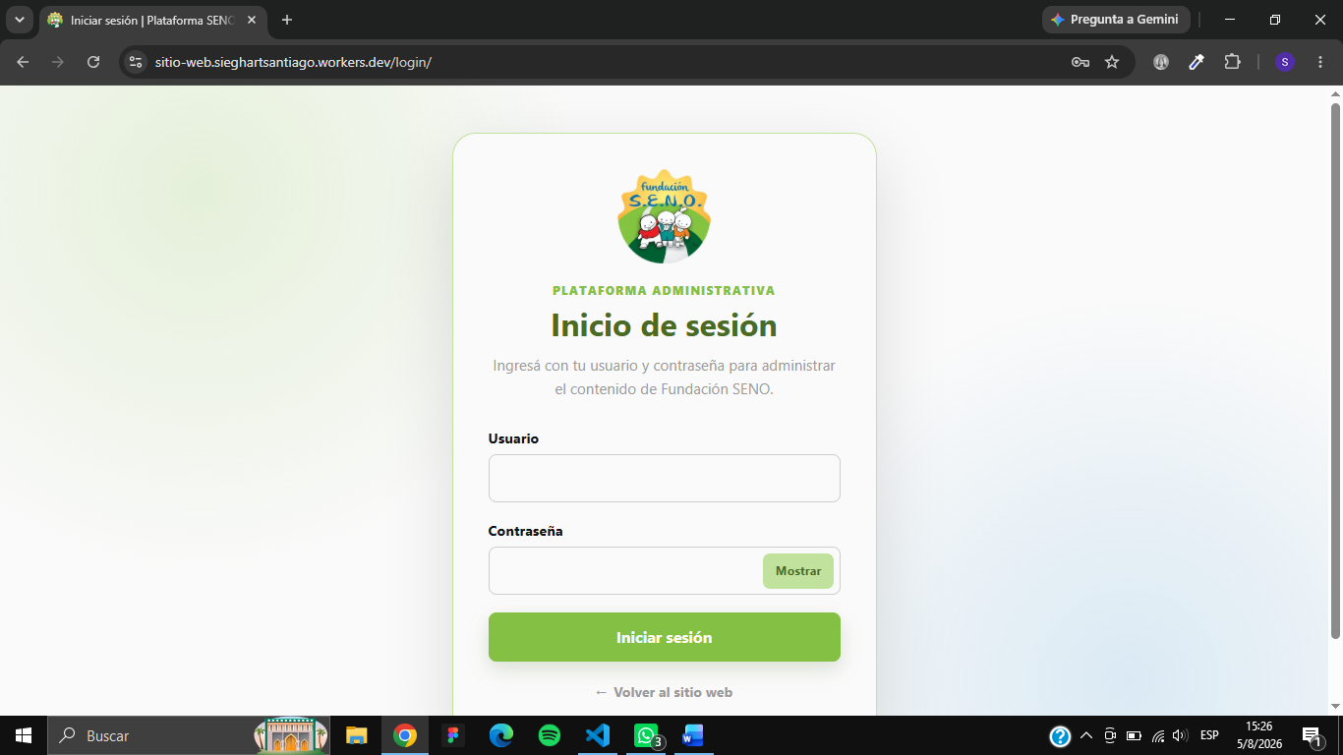

Eventos

Acceso
Para poder acceder al administrador de eventos, hay que buscar la tarjeta que diga “Administrar eventos” en la página de inicio de la plataforma y hacerle click.
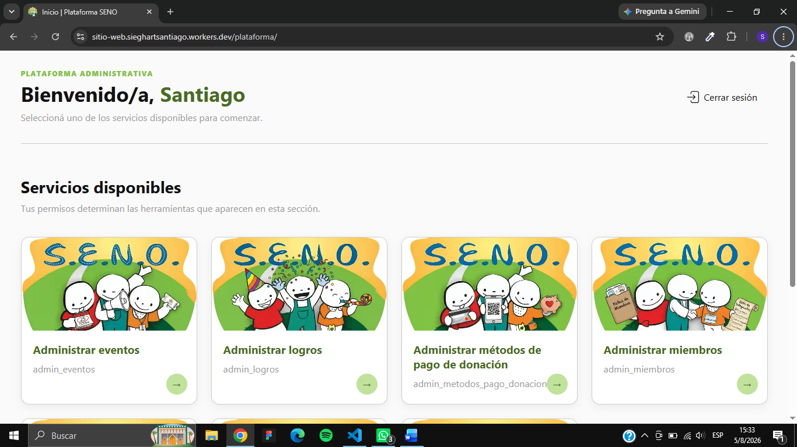
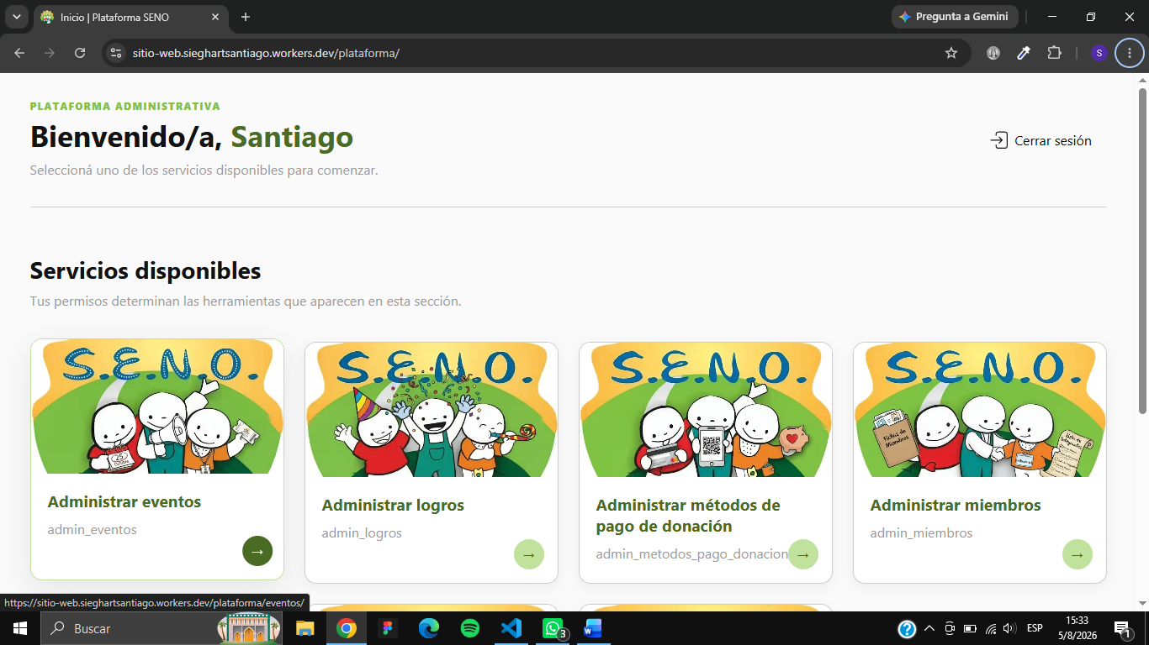
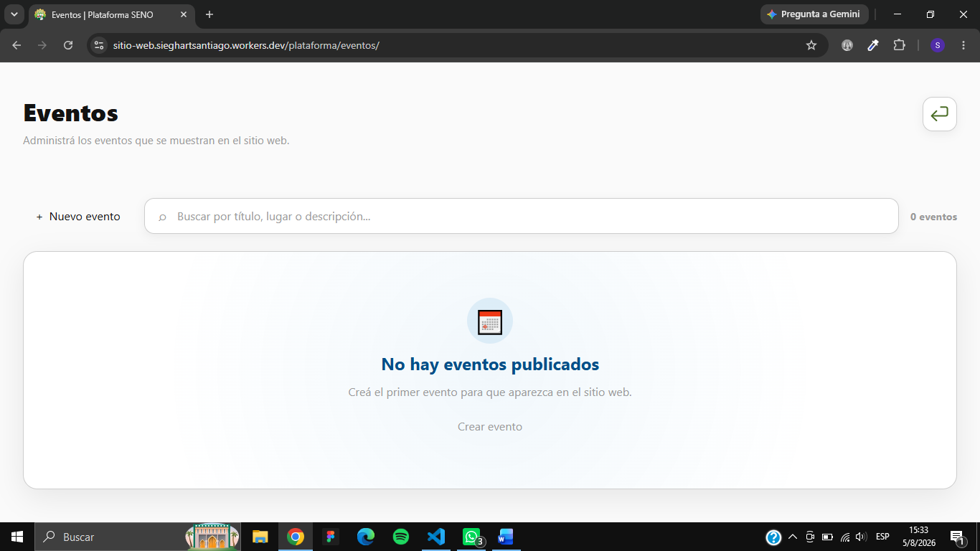

Crear evento
Para crear un evento, haga click en el botón “+ Nuevo evento” en la parte superior izquierda.
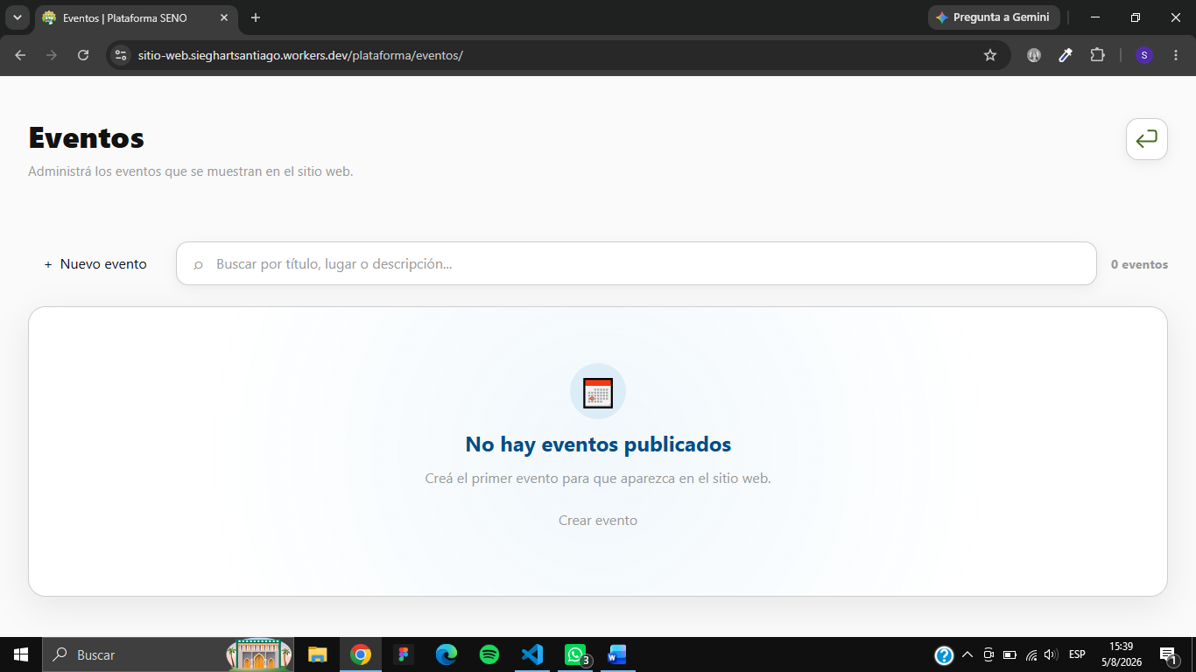
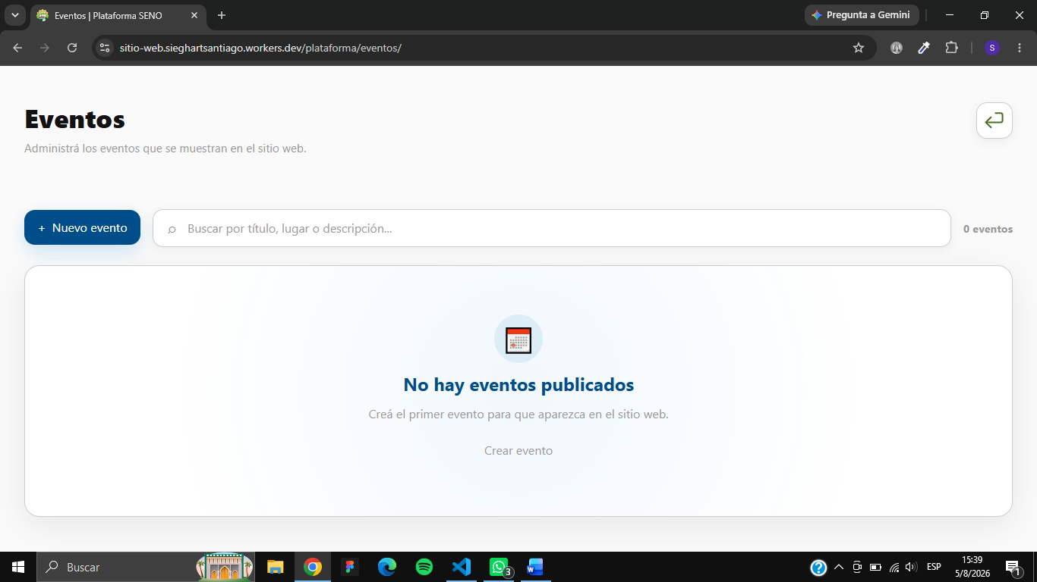
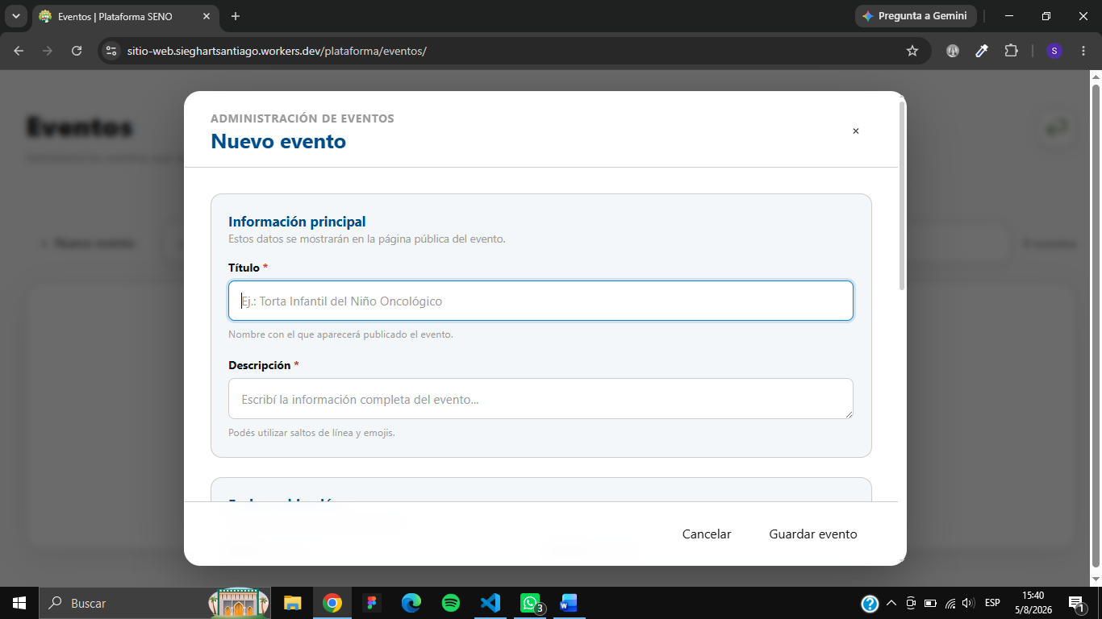
También, en caso de que no haya ningún evento, puede hacerle click al botón de “Crear evento” en la parte inferior del medio.
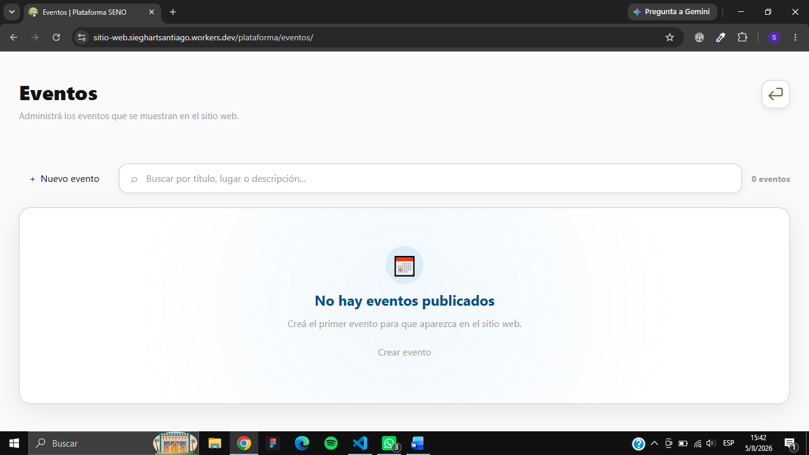
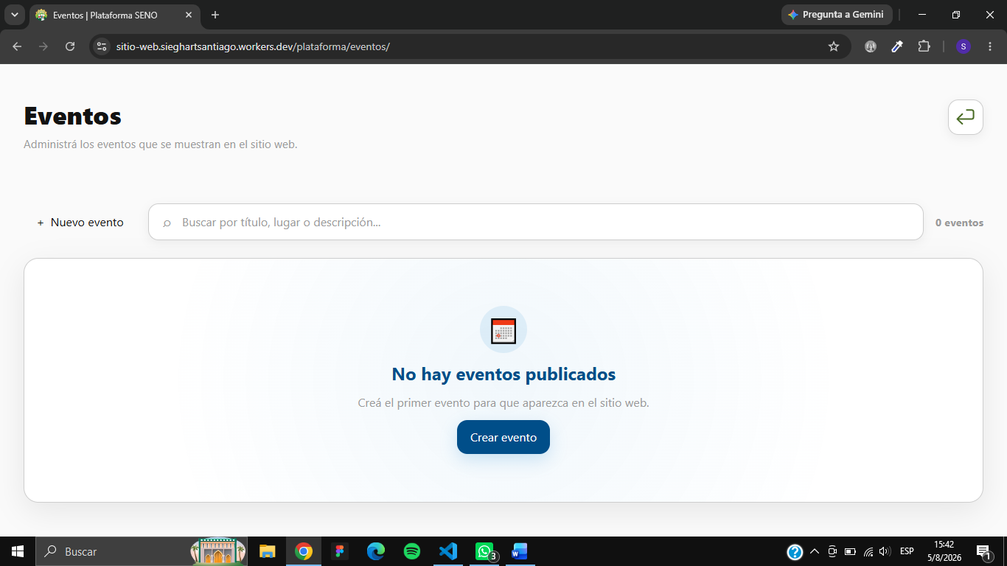
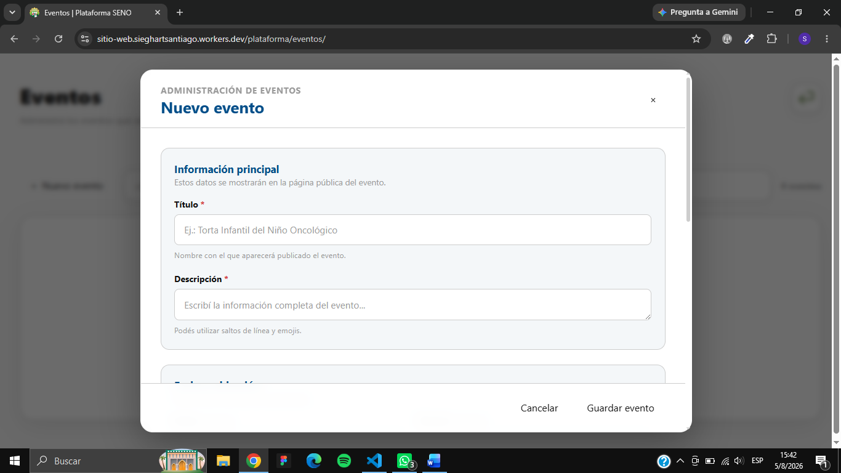
Ahora rellene los campos.
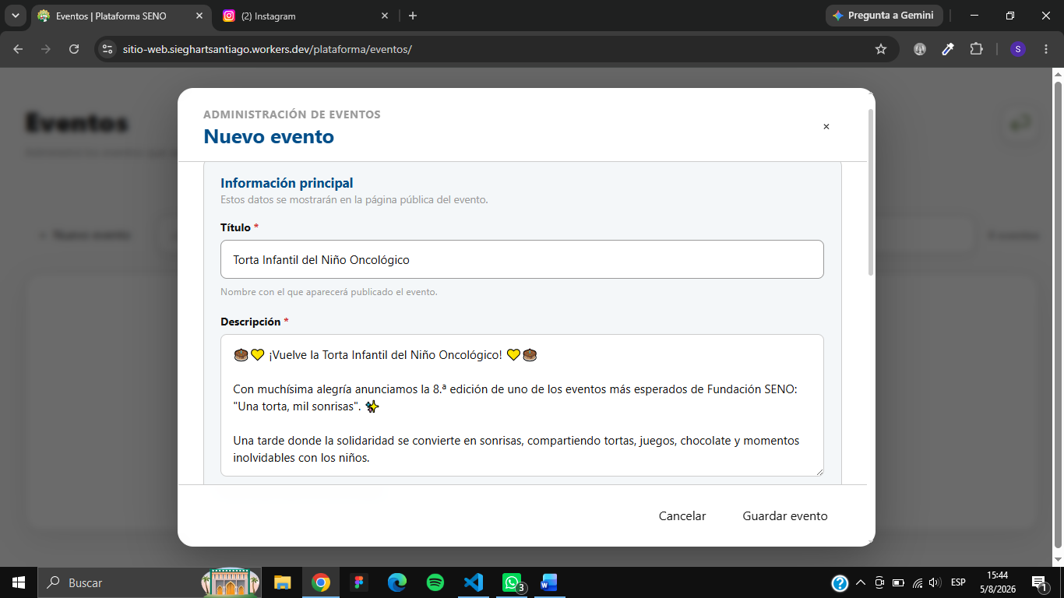
Los campos de fecha, hora y ubicación son opcionales, si no se llenan esas secciones no se van a mostrar. Tampoco tienen un formato específico.
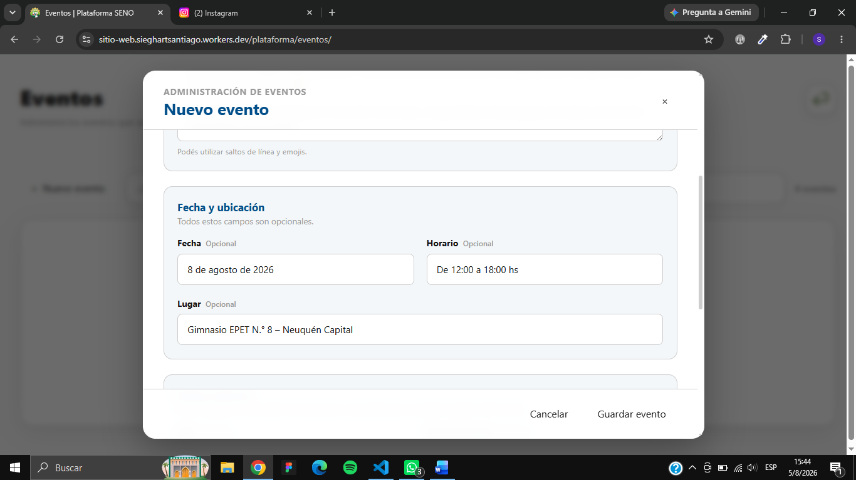
También se puede colocar un botón al final del evento que lleve a algún enlace externo. Es opcional.
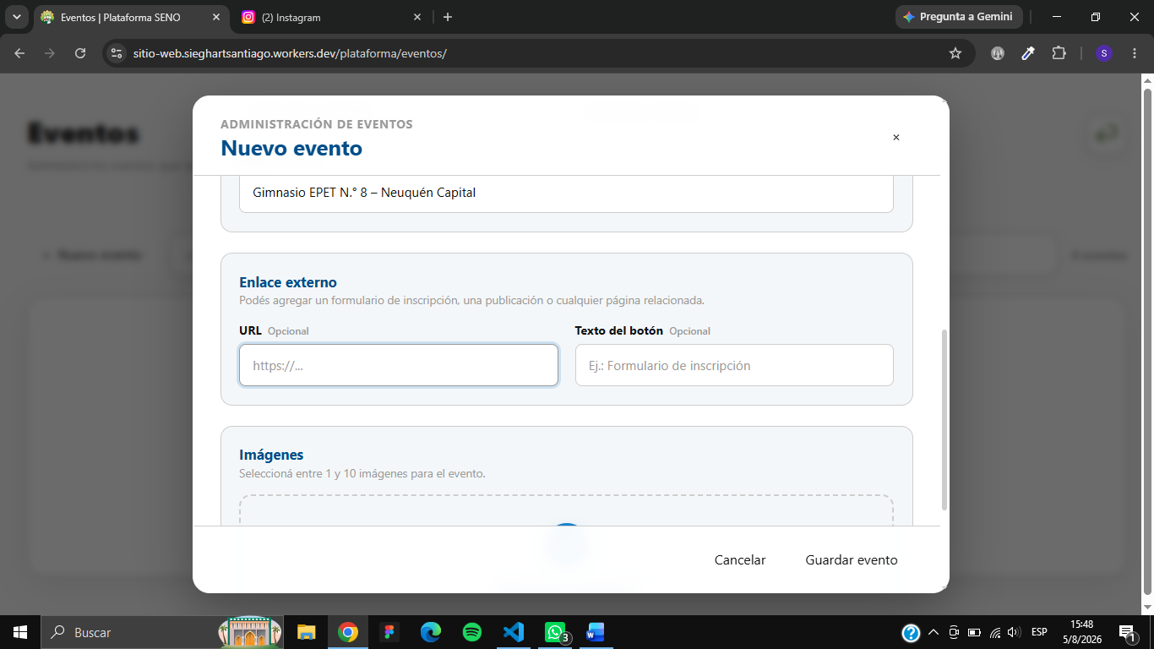
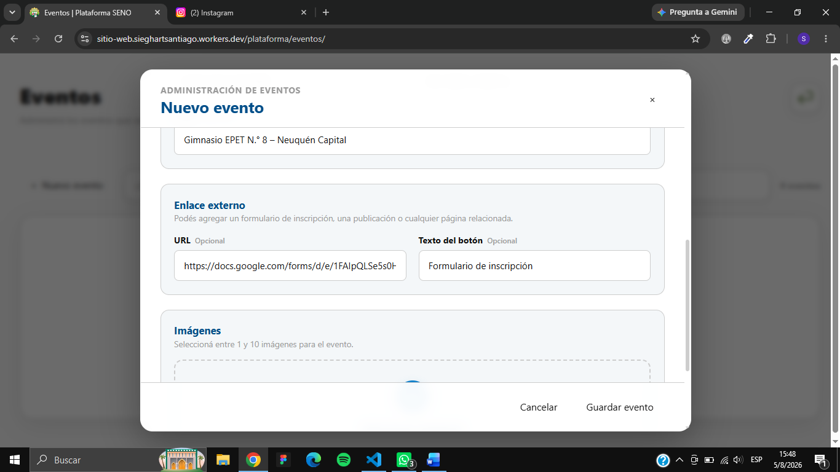
Y suba por lo menos 1 imagen y máximo 10, con un límite de 12MB por imagen. Puede ser JPG (también conocido como JPEG), PNG, WebP o AVIF.
Para ingresar imágenes, puede hacer click en el campo de imágenes o puede simplemente arrastrar las imágenes a este campo.
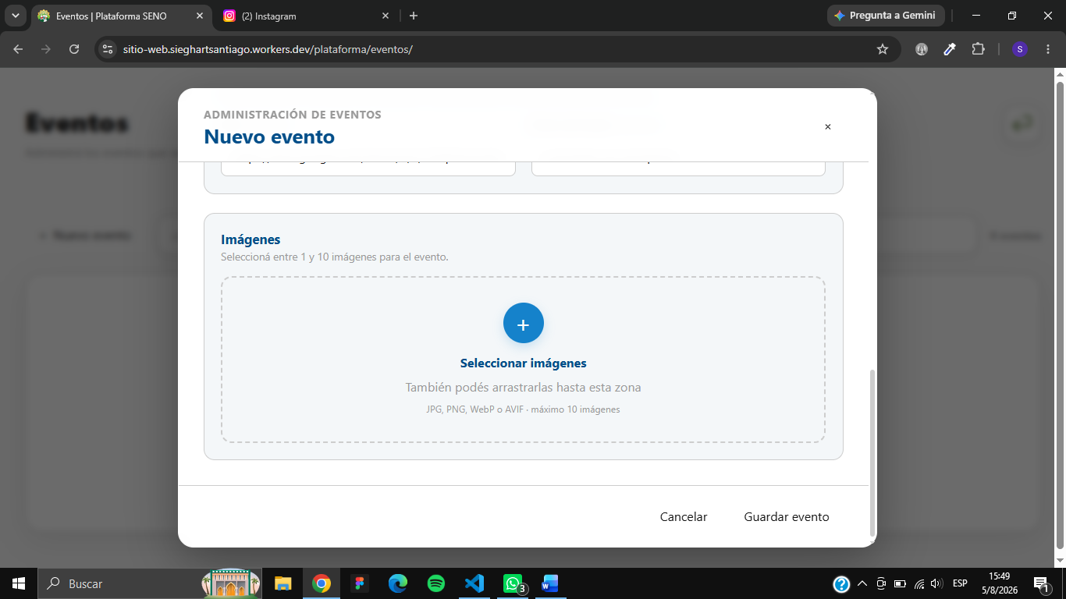
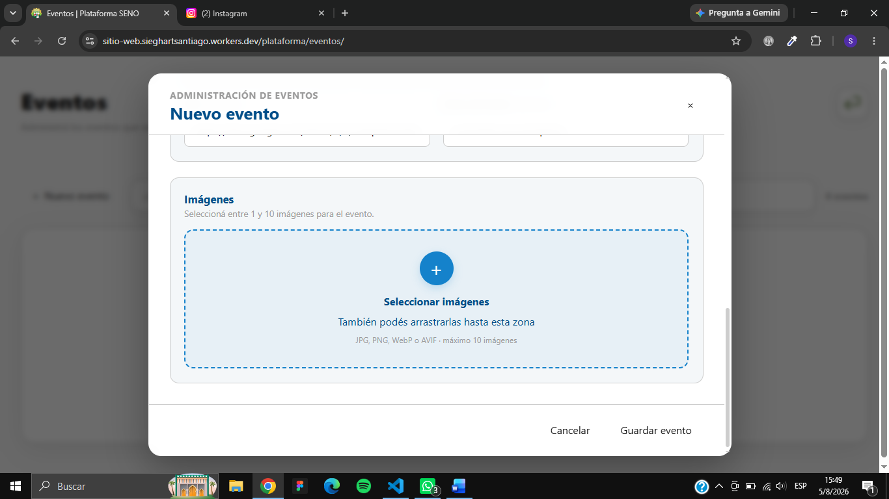
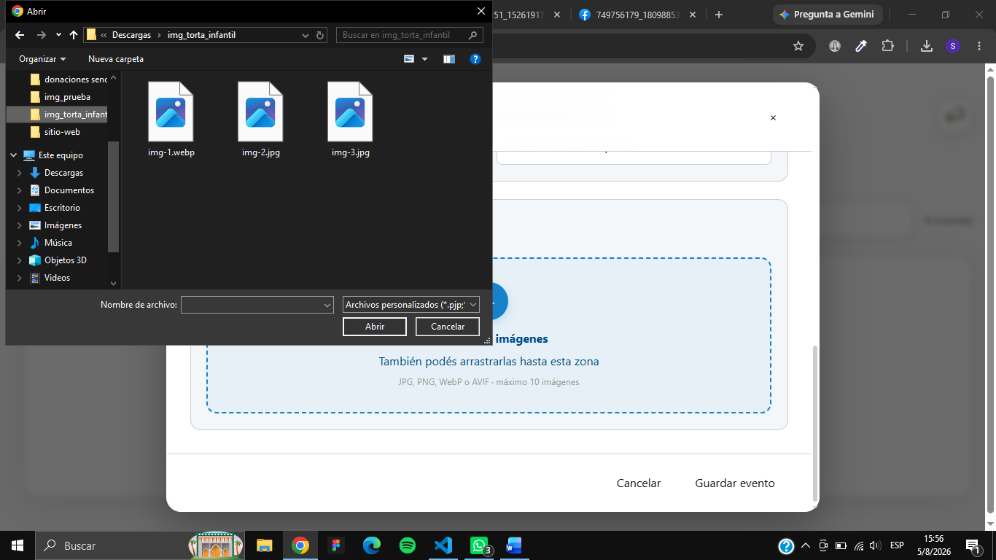
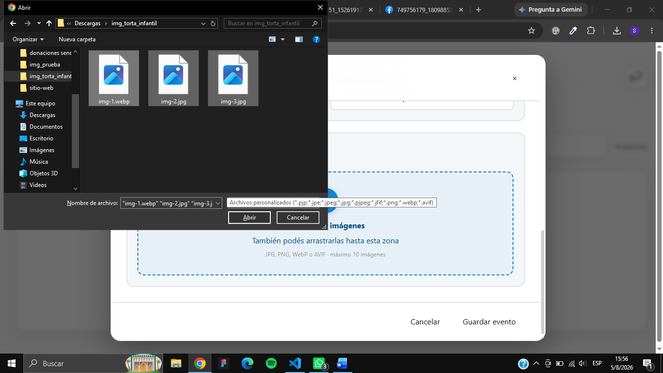
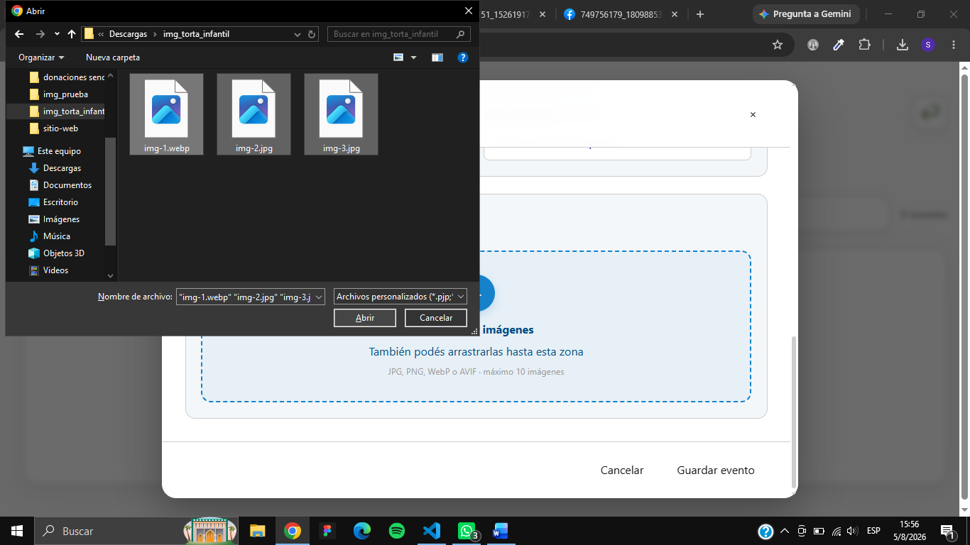
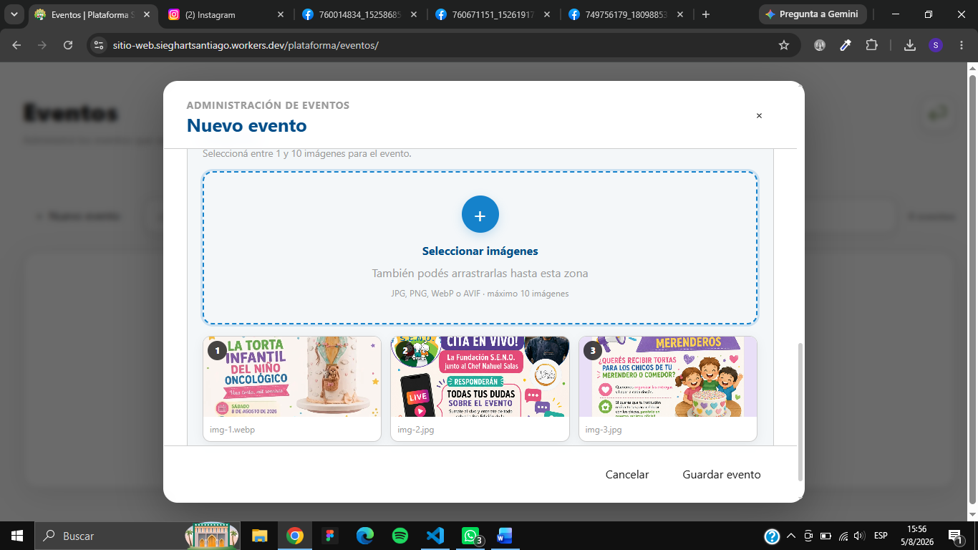
Y para finalmente guardar el evento, aprete el botón “Guardar evento” en la parte inferior derecha, si no quiere guardarlo, apriete el botón “Cancelar” a la izquierda del botón de “Guardar evento”.
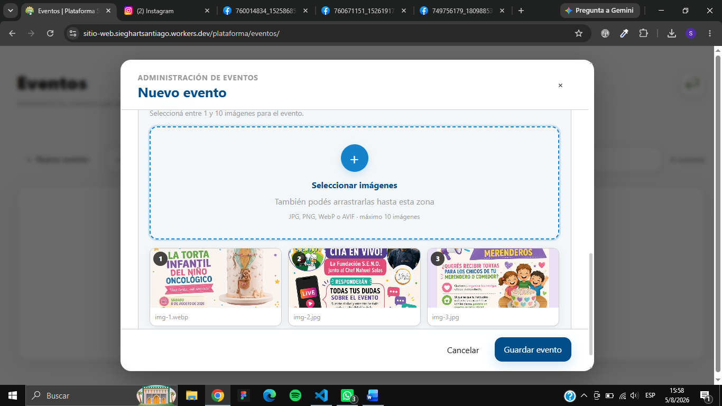
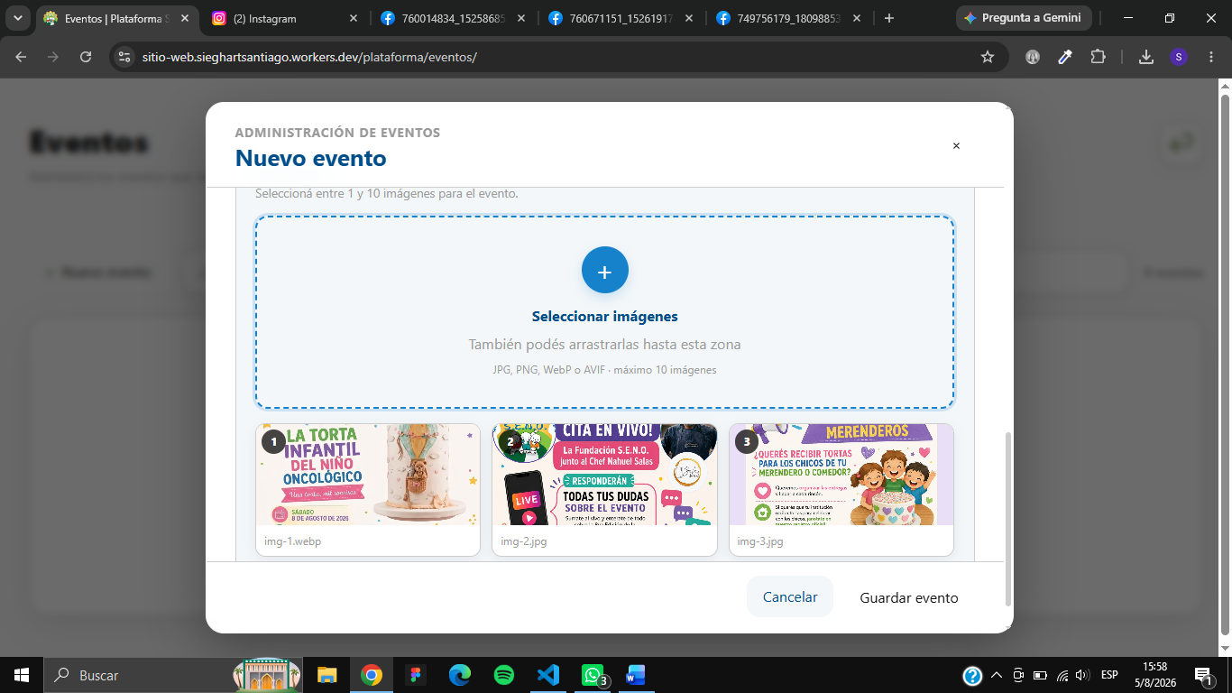
Una vez creado debería de aparecer en la tabla.
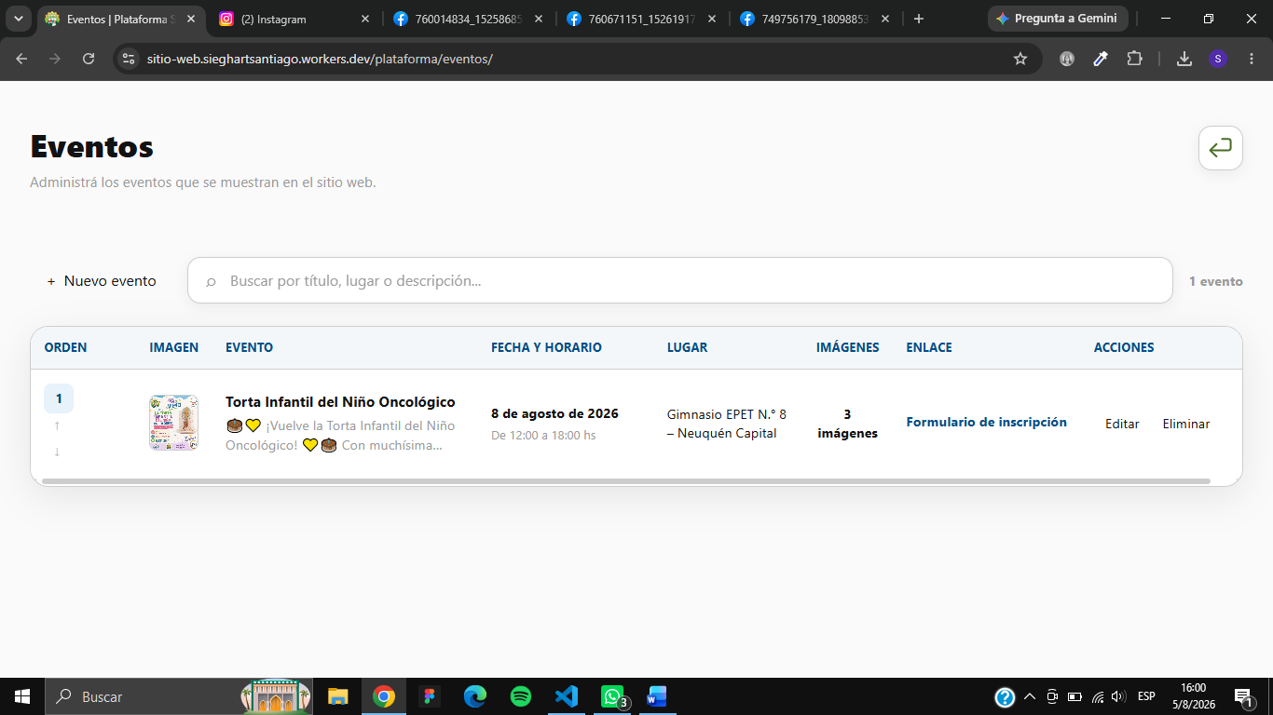
Y una vez creado el evento, debería de aparecer en la sección de eventos del sitio en 5 a 10 minutos.
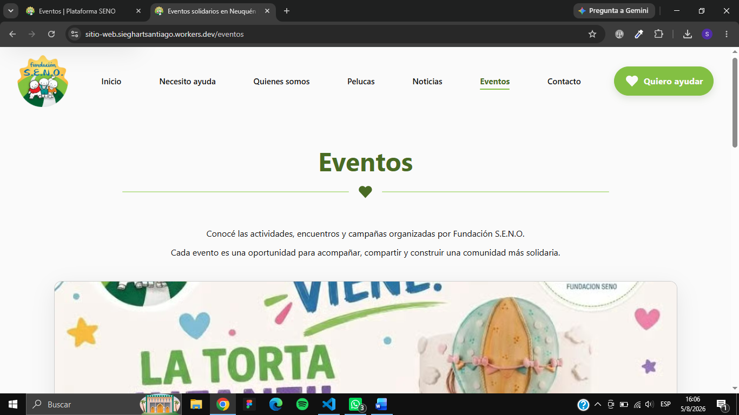
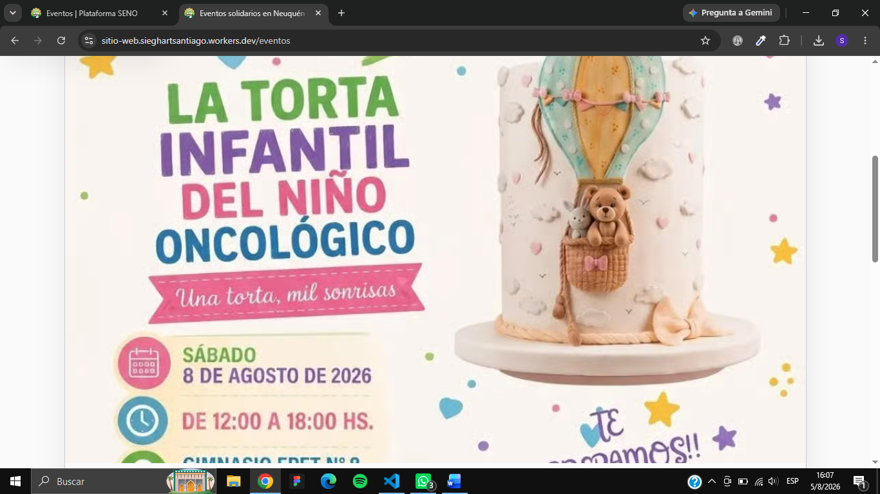
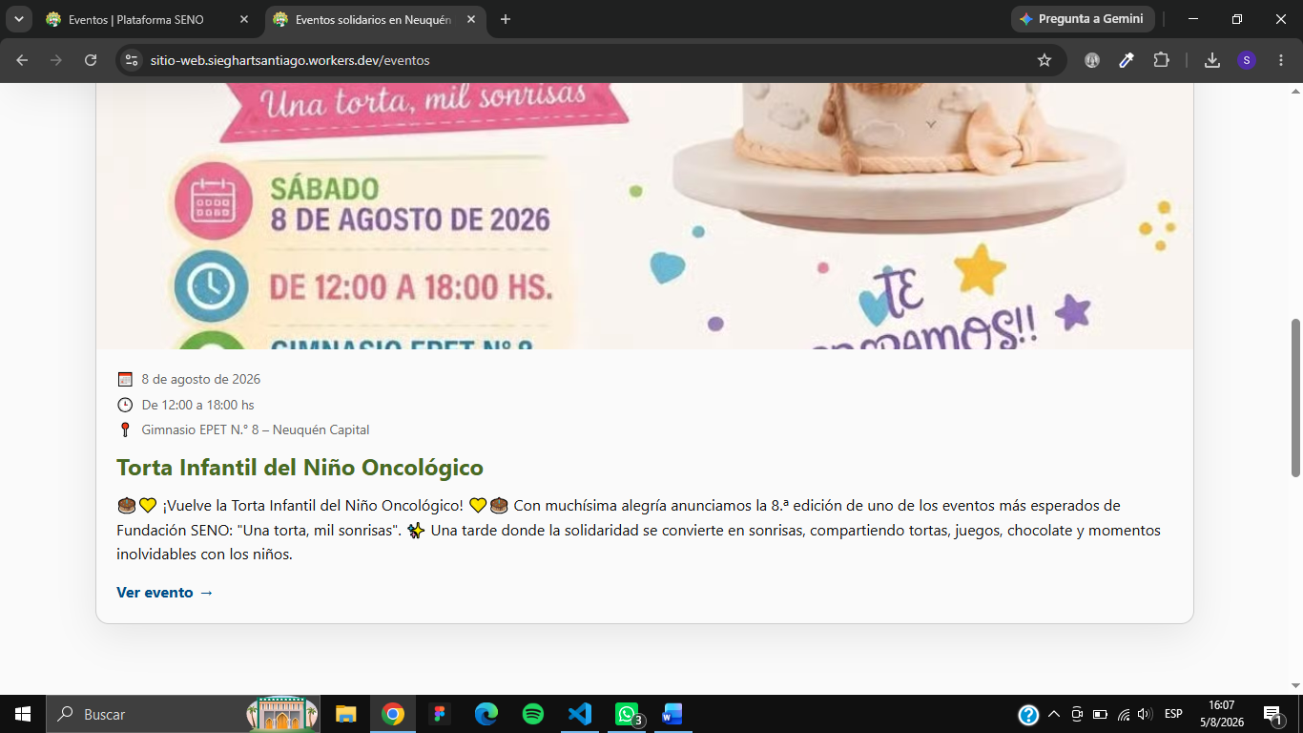
Para acceder simplemente hay que apretar la tarjeta del evento (al ser un solo evento está así de grande, si se agregan más eventos el tamaño se va a reducir).
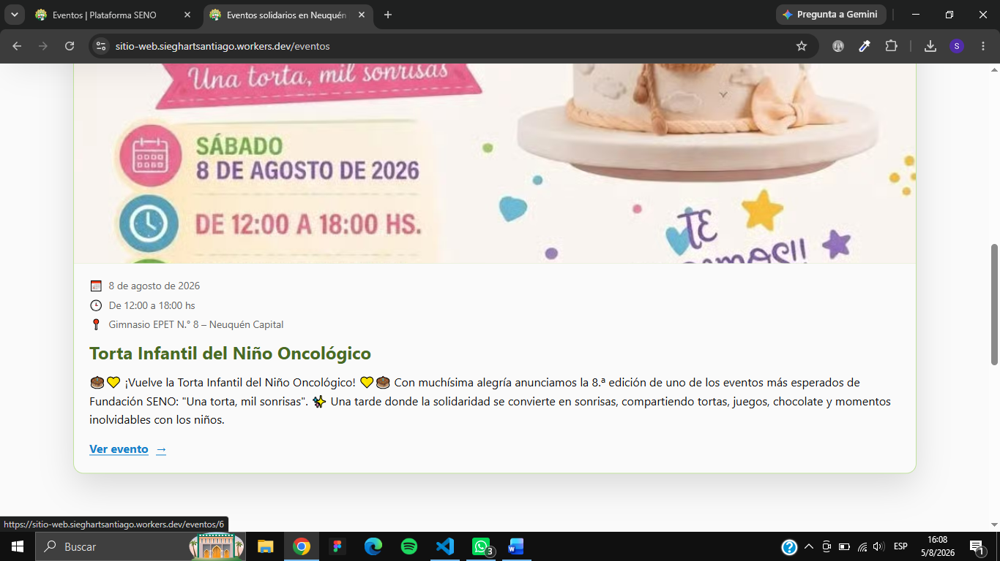
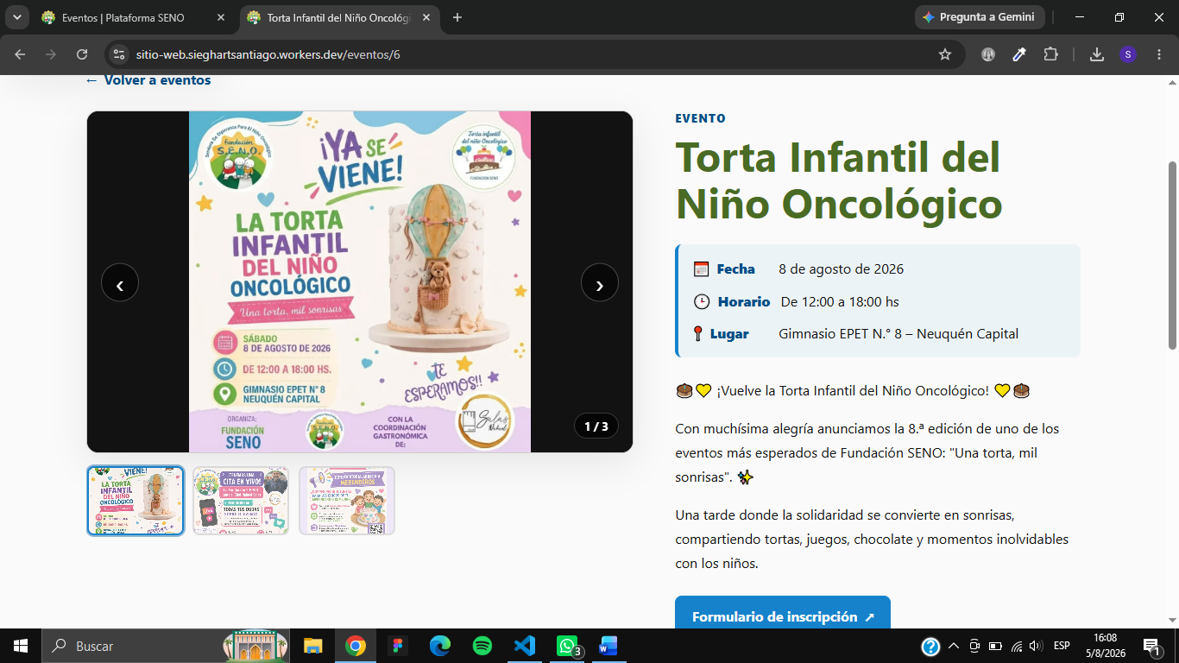

Editar evento
Para editar un evento, tenés que ir a la columna de “ACCIONES” en la parte derecha de la tabla y apretar el botón de “Editar” de la fila del evento a editar.
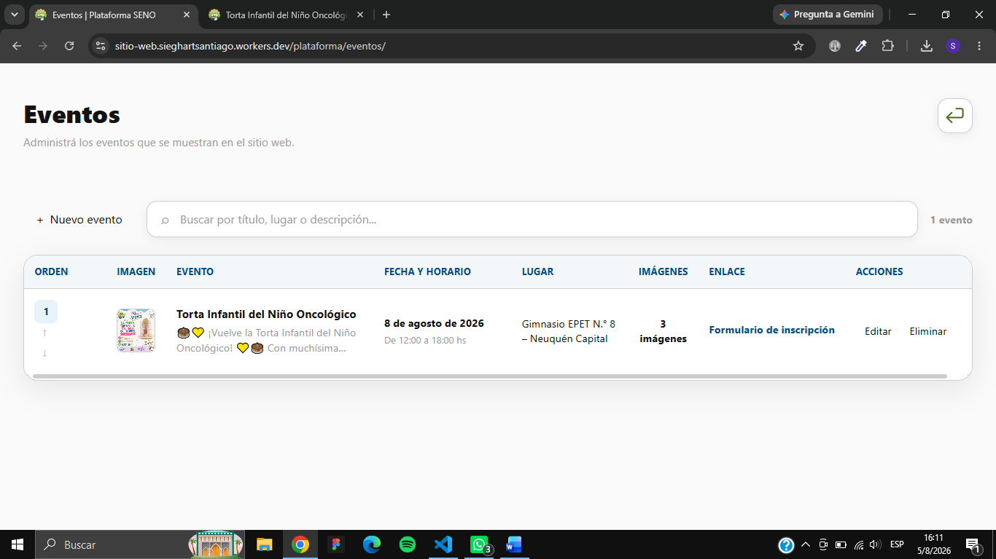
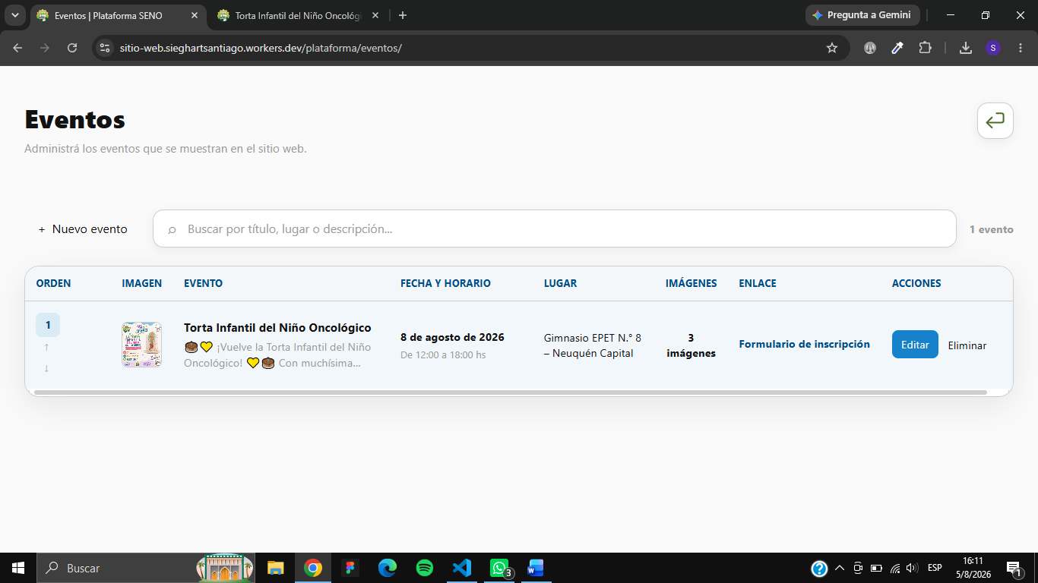
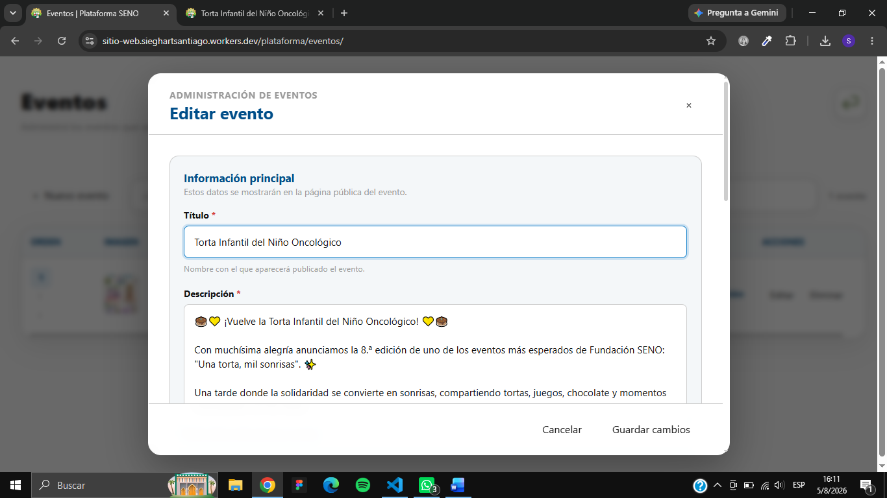
Y ahora simplemente cambiá la información que desea cambiar.
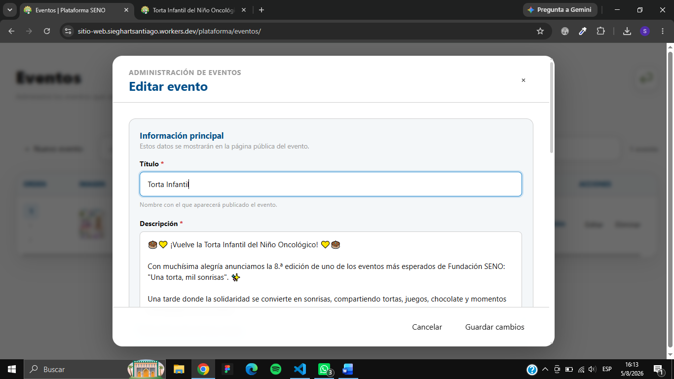
Si desea cancelar y no guardar los cambios apriete el botón “Cancelar” en la parte inferior derecha/medio. En caso de querer guardar los cambios, apriete el botón “Guardar cambios” en la parte inferior derecha.
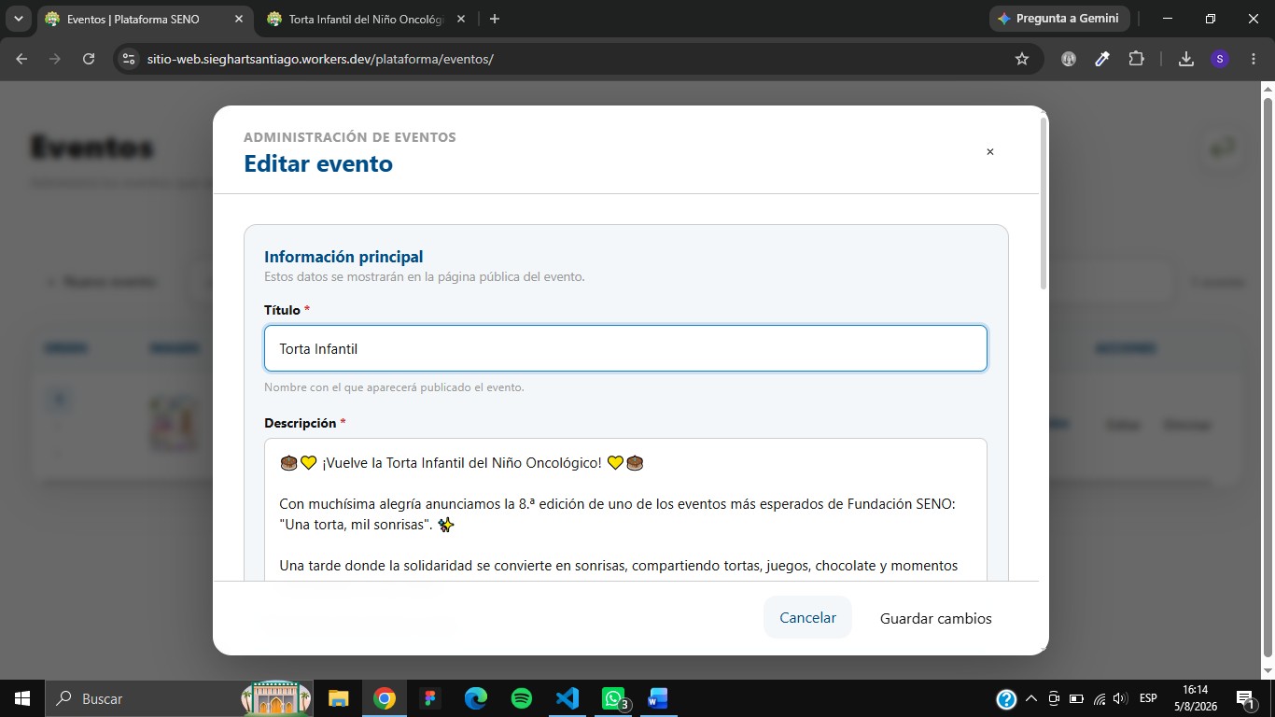
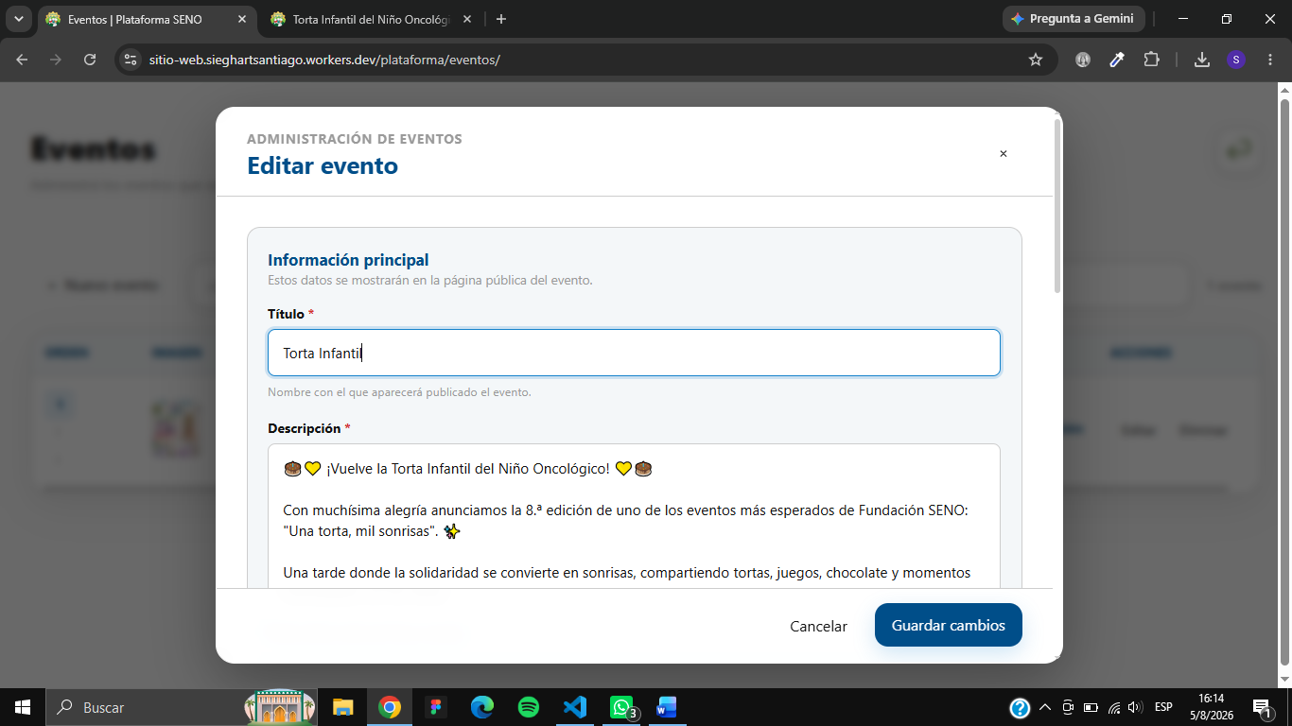
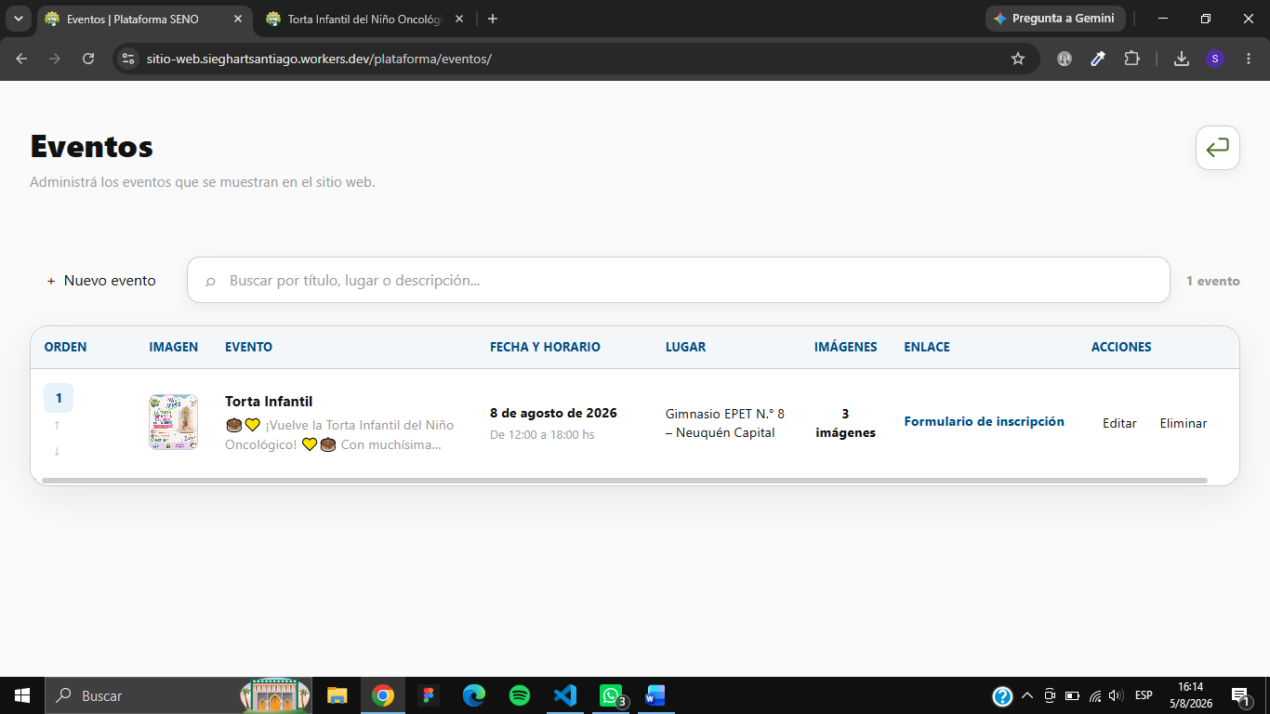

Cambiar orden del evento
Para cambiar el orden de aparición de los eventos, utilizá las flechas en la columna de “ORDEN” en la parte izquierda de la tabla.
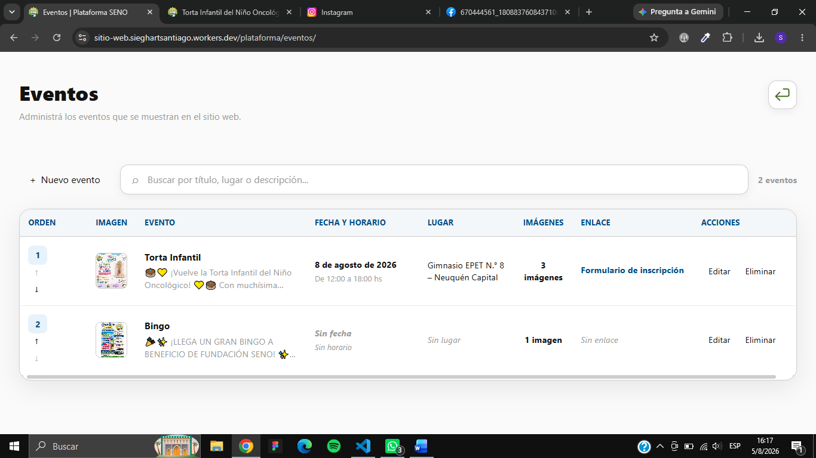
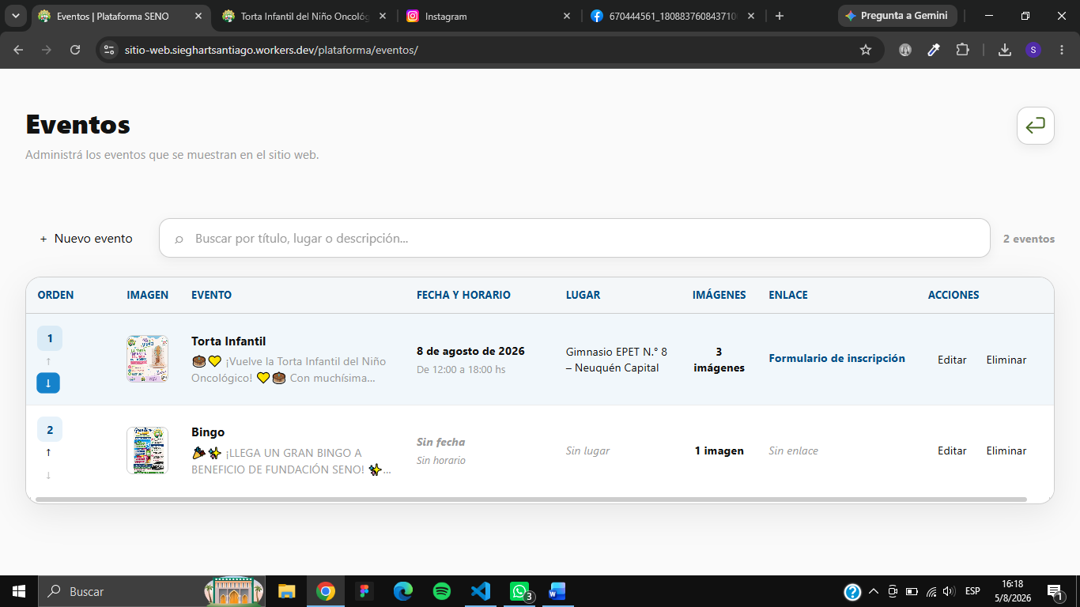
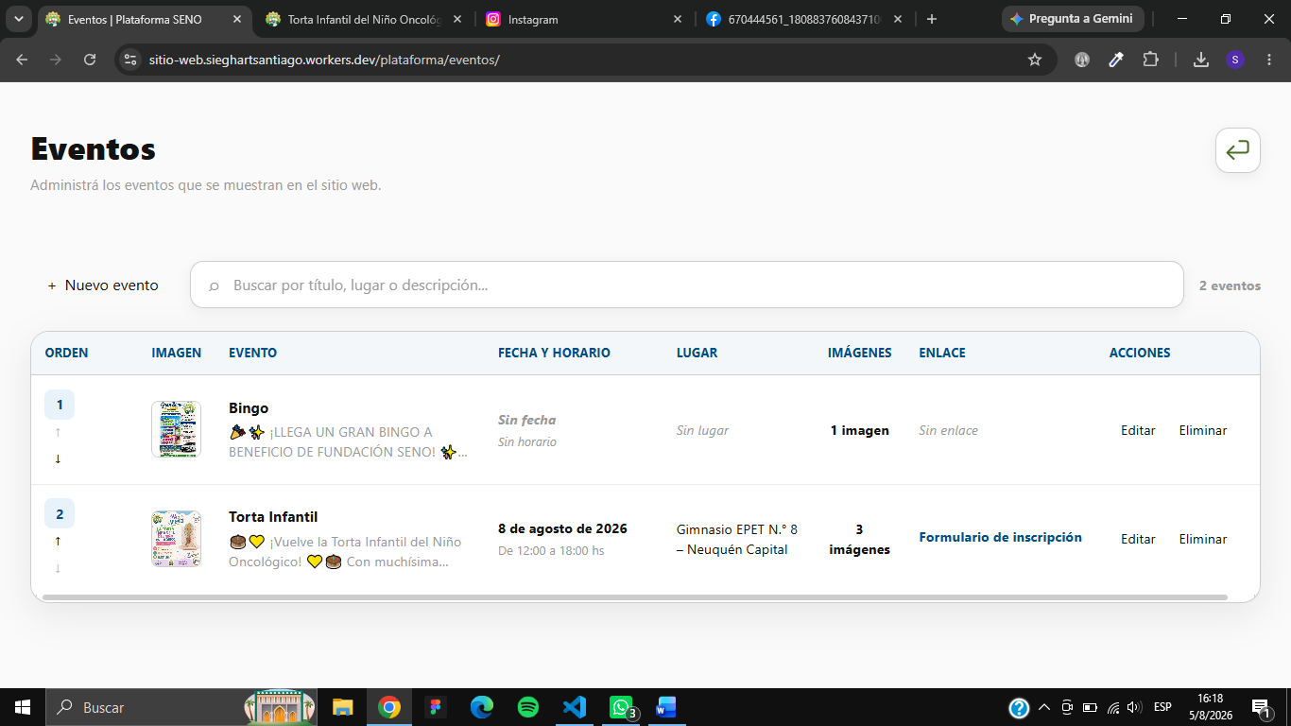
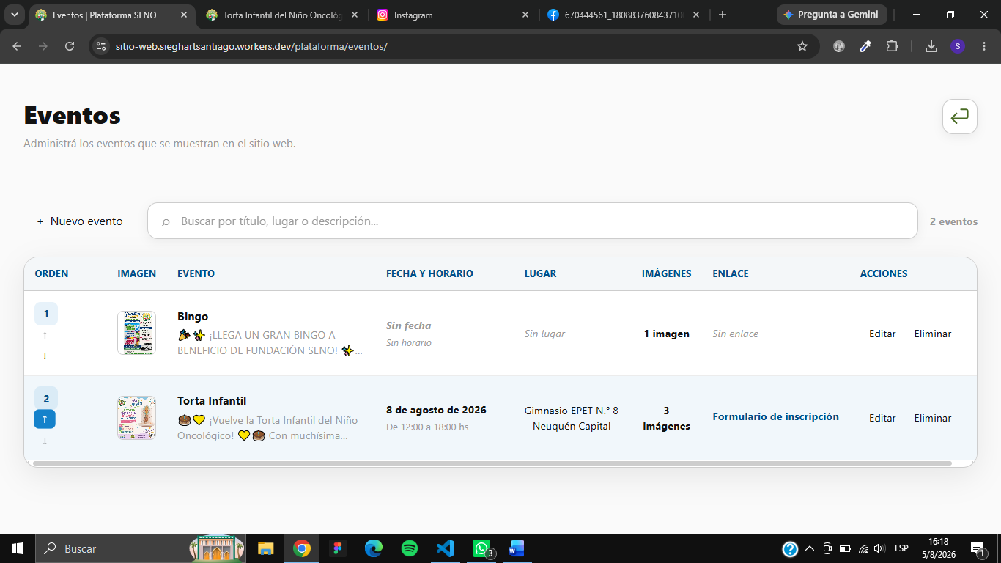
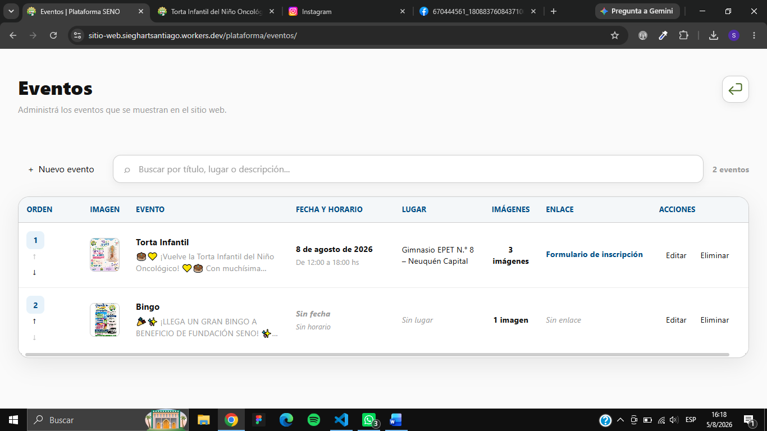

Eliminar evento
Para eliminar un evento, tenés que ir a la columna de “ACCIONES” en la parte derecha de la tabla y apretar el botón “Eliminar”.
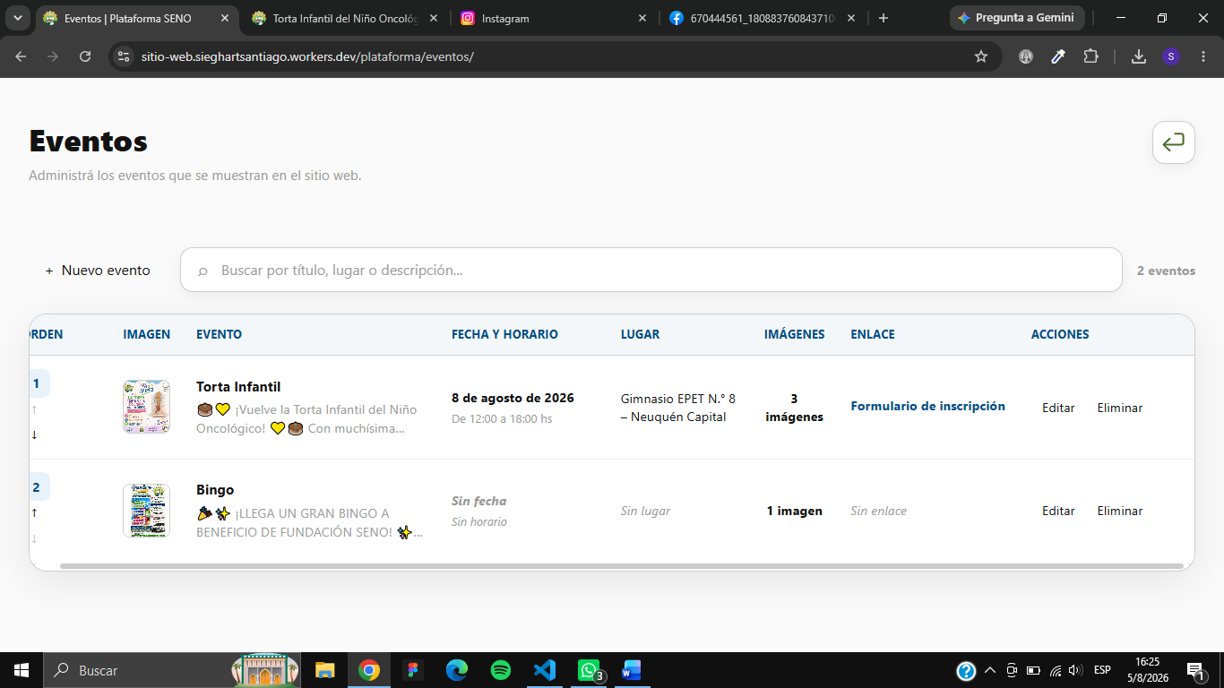
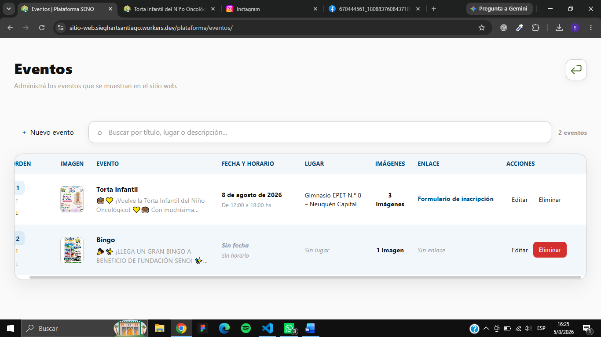
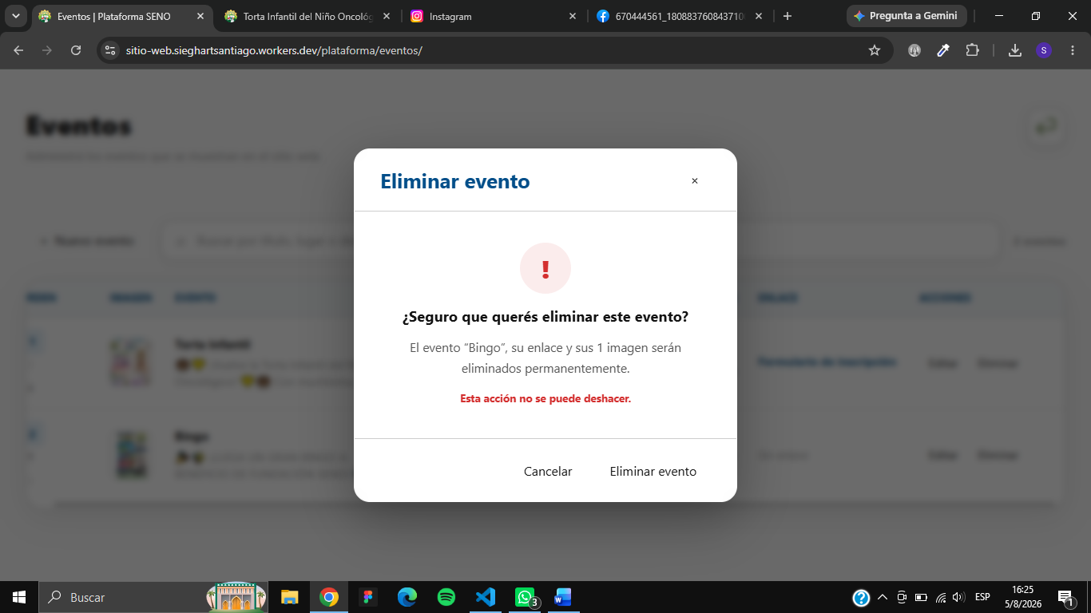
Si no se desea eliminar el evento, aprete el botón de “Cancelar”, si en cambio, si desea eliminar el evento, aprete el botón de “Eliminar evento”.
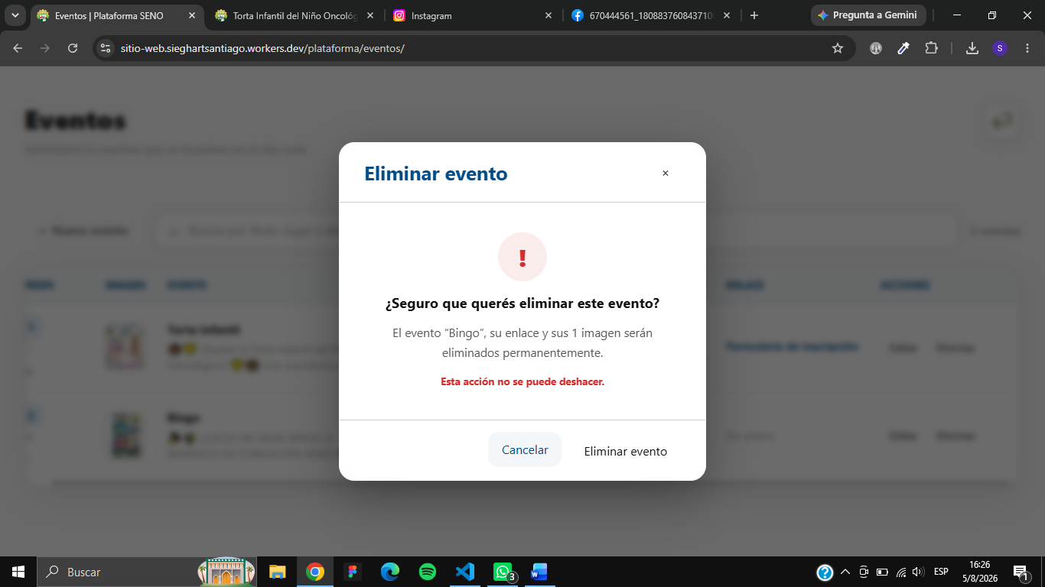
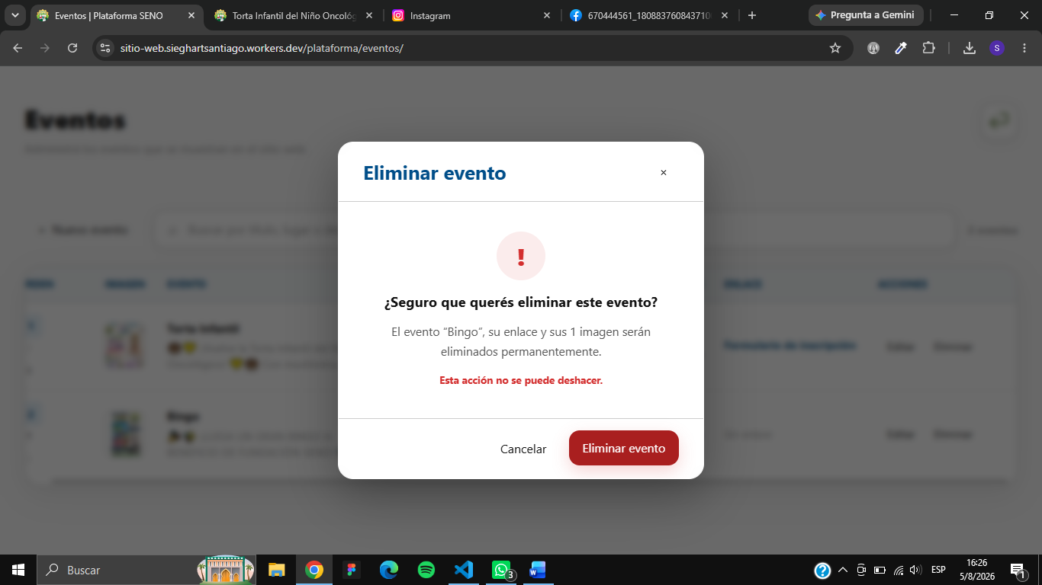
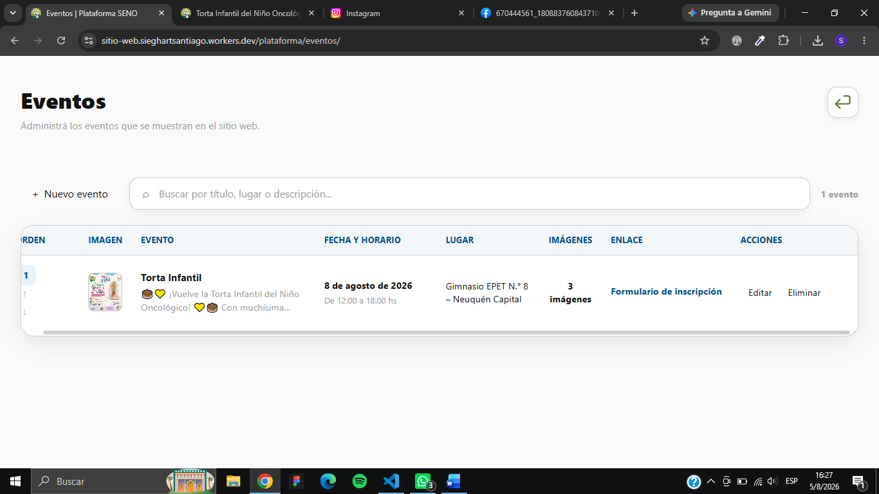

Buscador de eventos
Para poder buscar eventos, utilice el buscador que se encuentra arriba de la tabla en el medio.
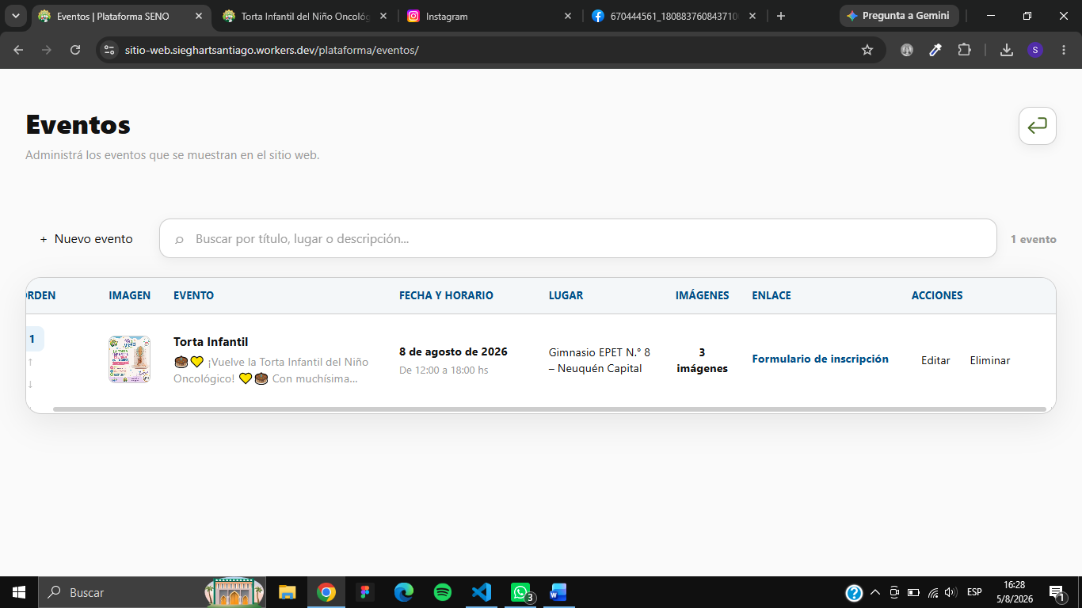
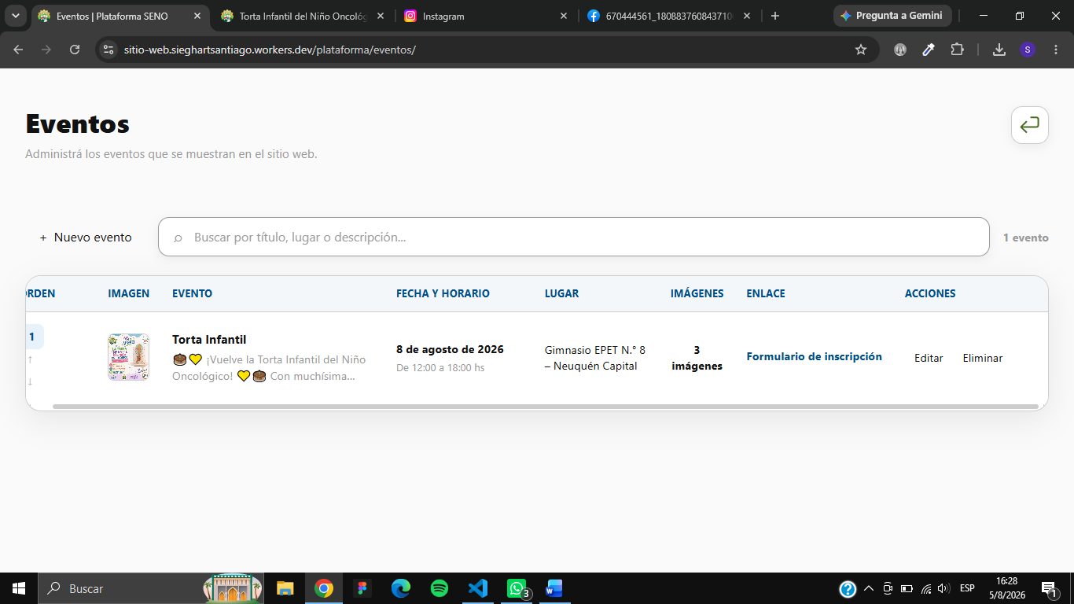
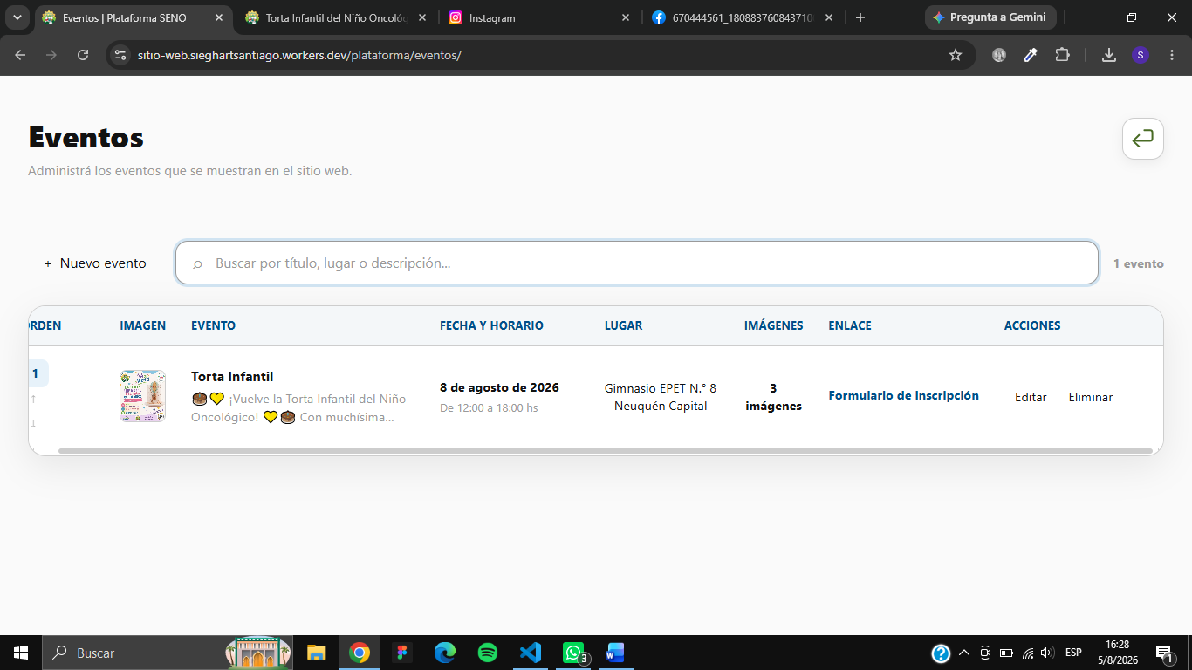
Se puede buscar por título, descripción, lugar, fecha, horario, URL (enlace) y título del URL (enlace).

